rk3588基础知识

rk3588基础理论知识+demo运行

1. rk的学习框架
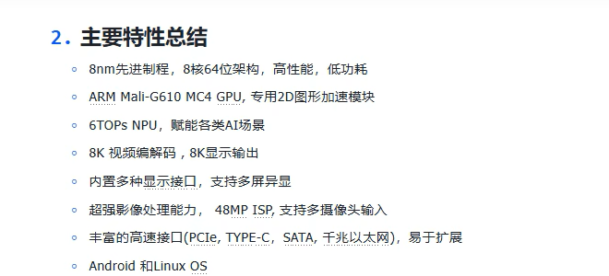

2. npu/cpu/gpu的概念

3. 查看和调整CPU,NPU,DDR的频率
原因：加快推理速度

CPU
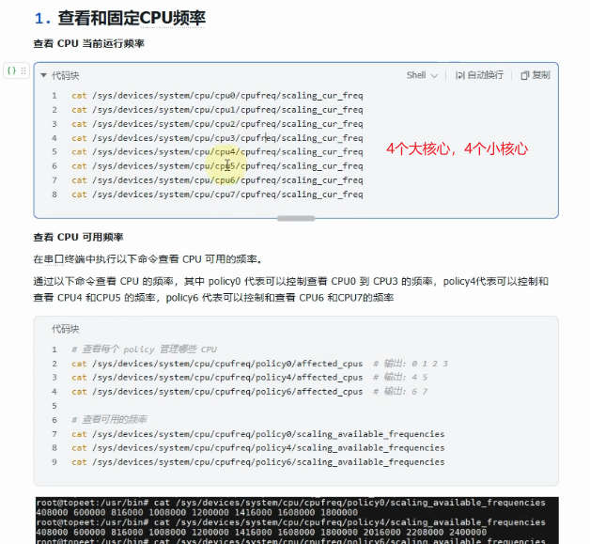
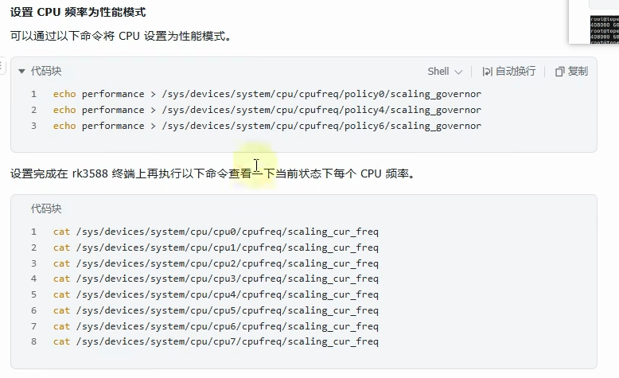

NPU
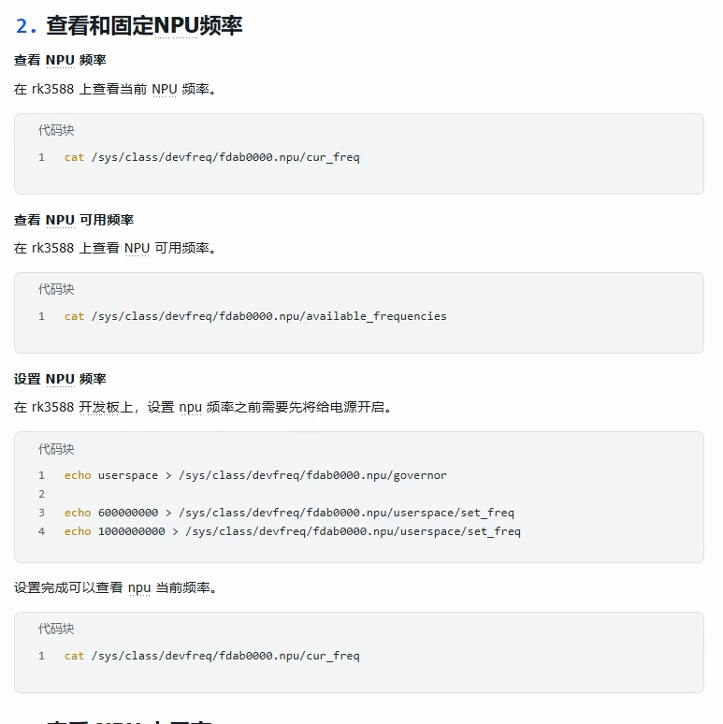
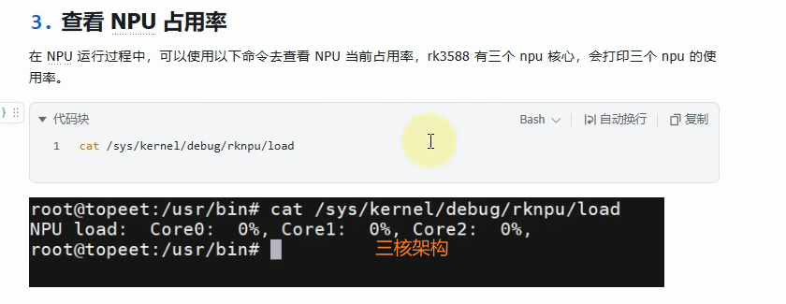

DDR
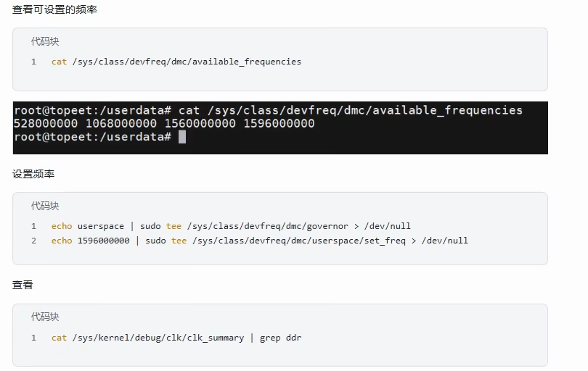



4. ai推理架构
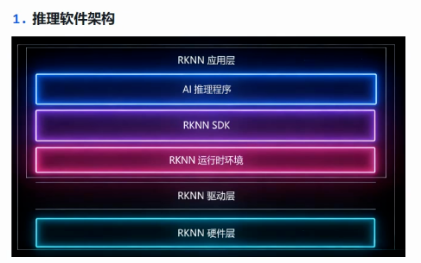

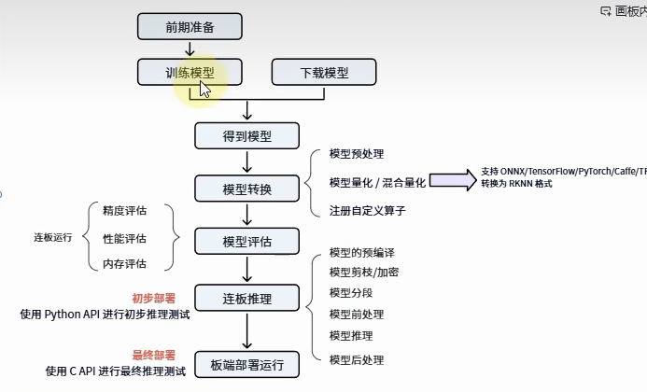
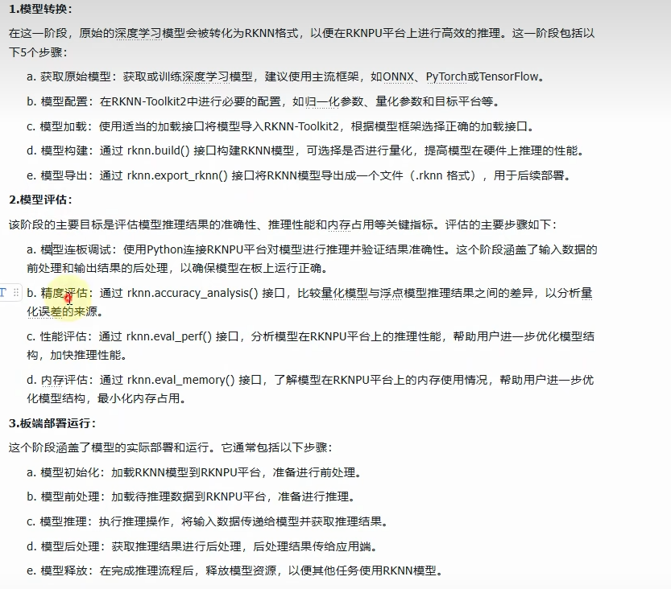

搭建环境

5. 软件资源
ubuntu20(下载链接https://mirrors.tuna.tsinghua.edu.cn/ubuntu-releases/)
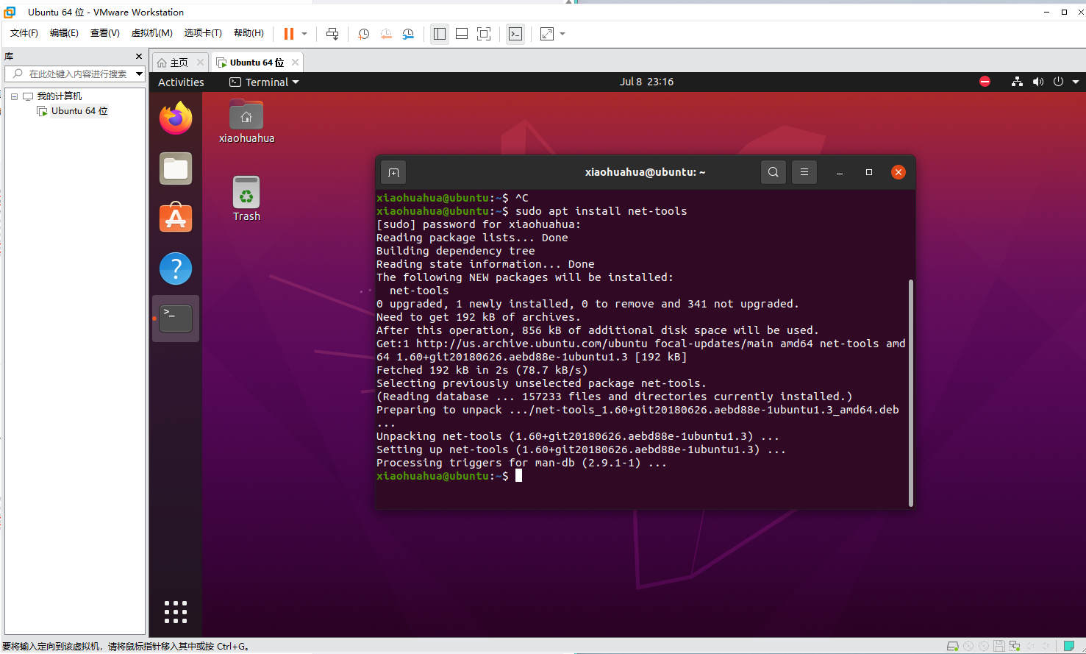
wsl安装ubuntu(https://blog.csdn.net/Natsuago/article/details/145594631)
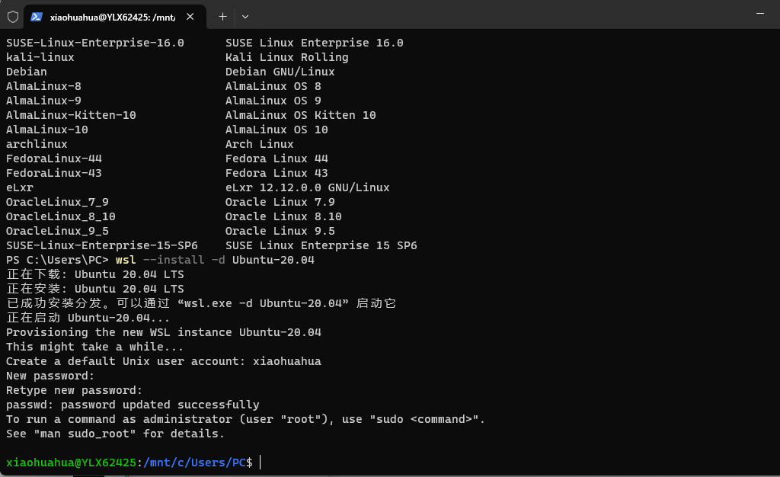
Vmware（https://sysin.org/blog/vmware-workstation-17/，，使用教程（iso放到虚拟机中）https://blog.csdn.net/qq_41092262/article/details/79999277）
ancoda（安装链接https://anaconda.org.cn/anaconda/install/，，安装教程https://blog.csdn.net/2301_81108348/article/details/158322344）
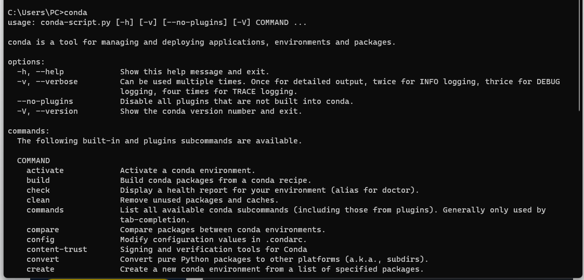
minancoda
(https://repo.anaconda.com/miniconda/Miniconda3-latest-Linux-x86_64.sh)
Mobaxterm（https://mobaxterm.mobatek.net/）
JetBrains全家桶官网下载
https://www.jetbrains.com/ides/#choose-your-ide
pycharm
（2026版本永久激活https://pan.baidu.com/s/1cglCAs4f9y8ZmRk6485lCA?pwd=9iez 提取码: 9iez）
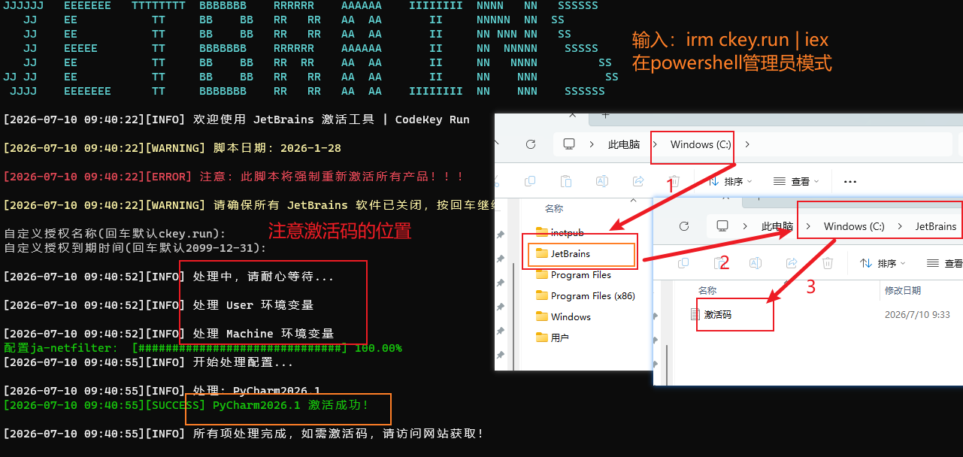
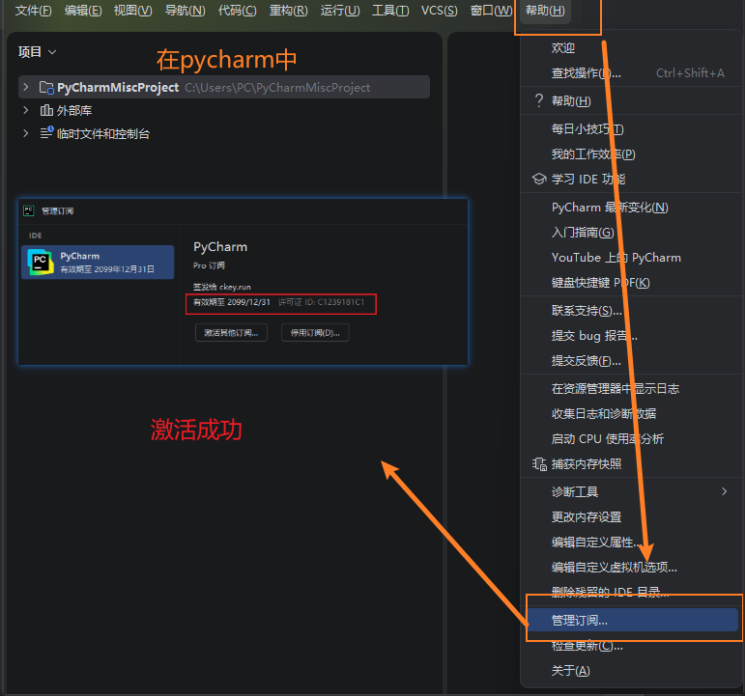
vscode（https://code.visualstudio.com/）
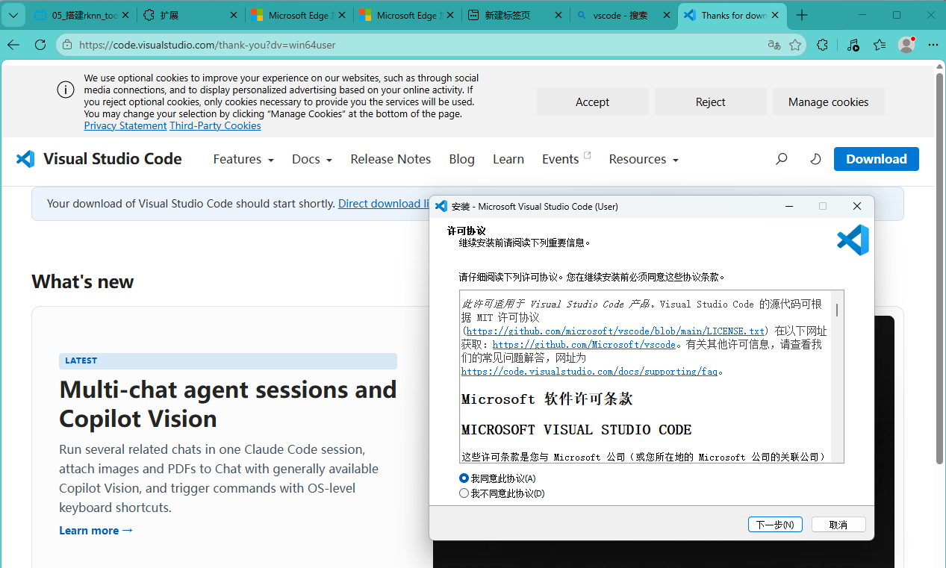
VScode使用ssh远程连接Ubuntu（https://blog.csdn.net/weixin_73943498/article/details/151715251）
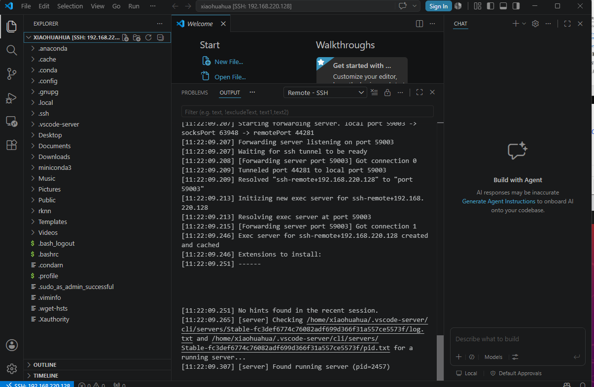

网络共享以太网
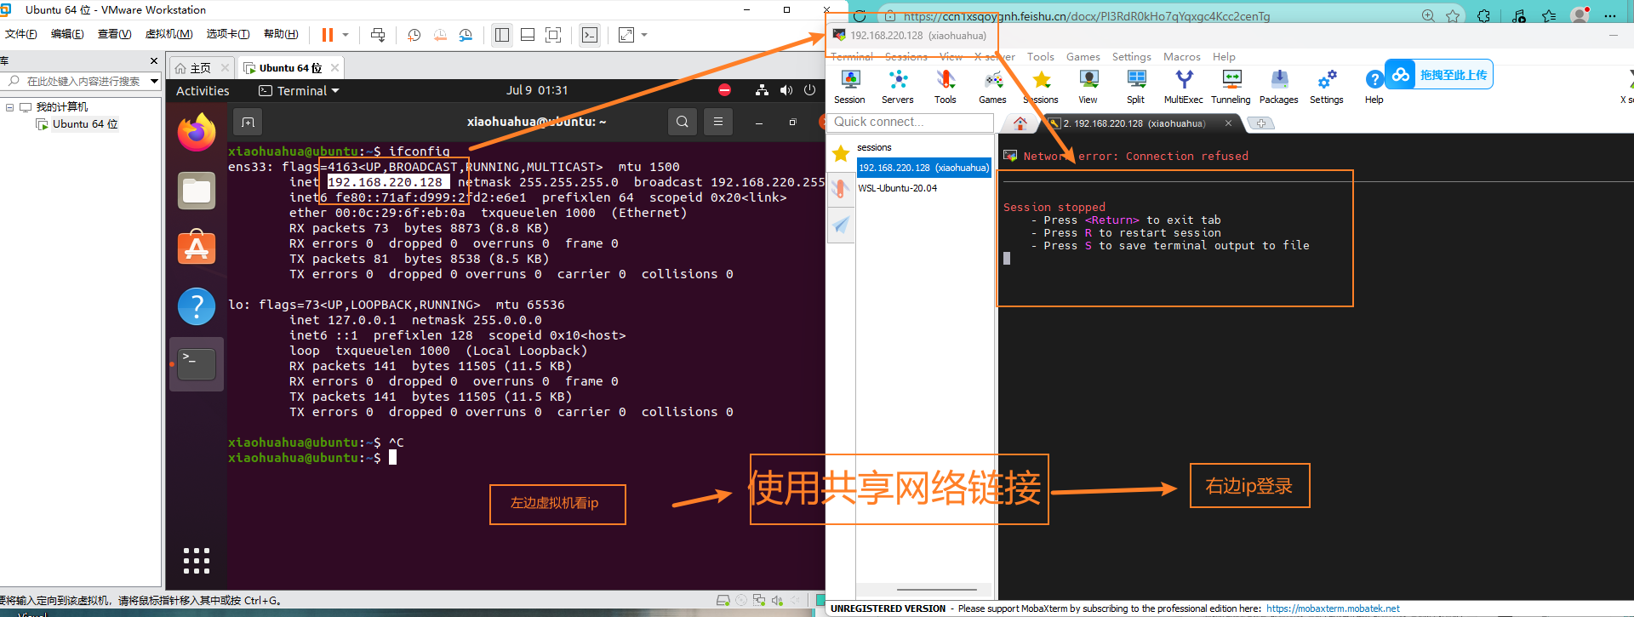
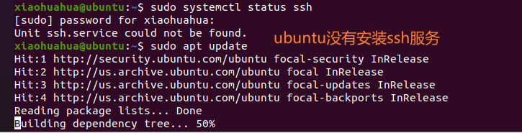
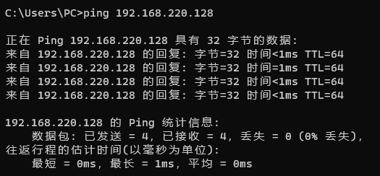
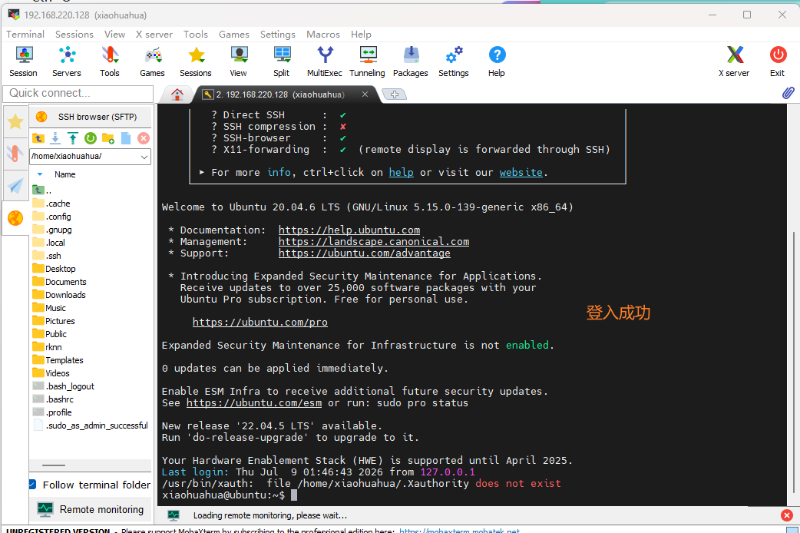
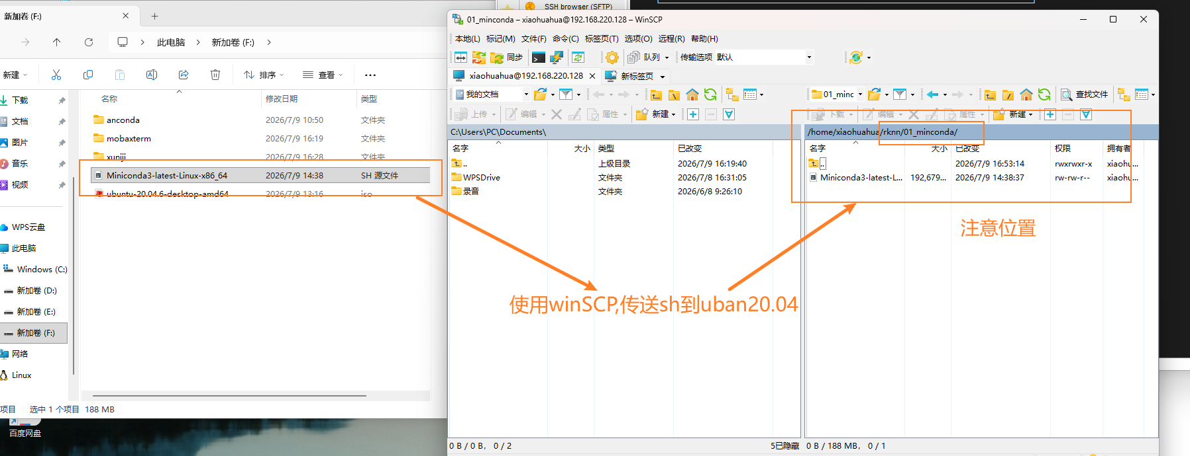
赋权限，bash安装，换清华源
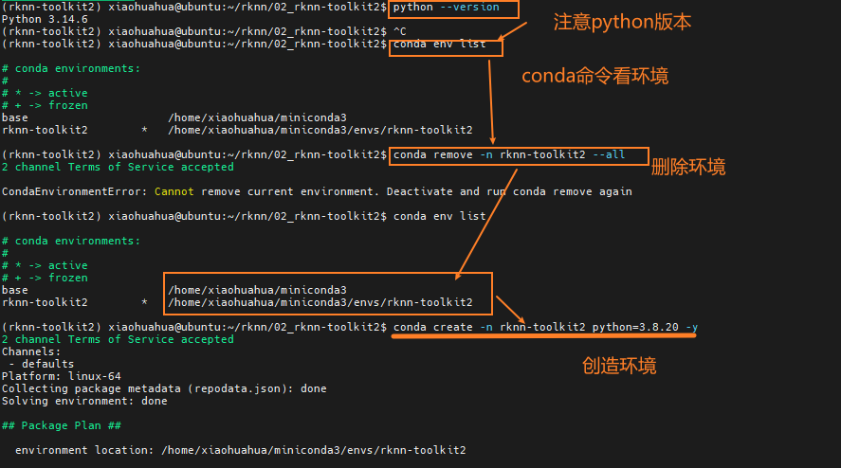
编译环境（https://github.com/airockchip）
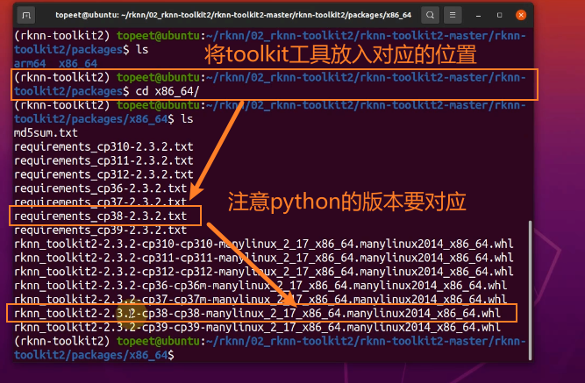
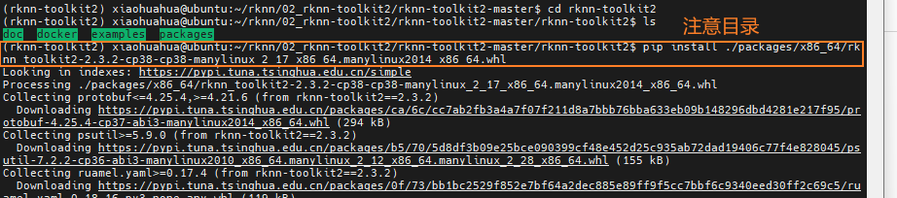
Pip install -r requirements_cp38-2.3.2
pip install ./packages/x86_64/rknn_toolkit2-2.3.2-cp38-cp38-manylinux_2_17_x86_64.manylinux2014_x86_64.whl

6. 设备端的环境准备与npu的驱动更新

驱动版本（base也退出）：
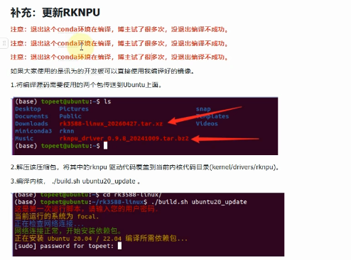

运行demo

虚拟机编译
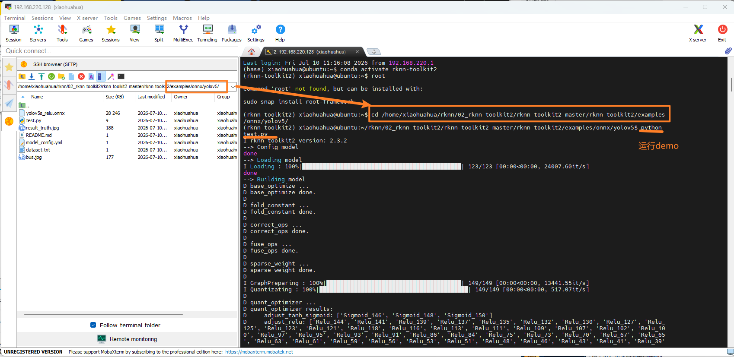

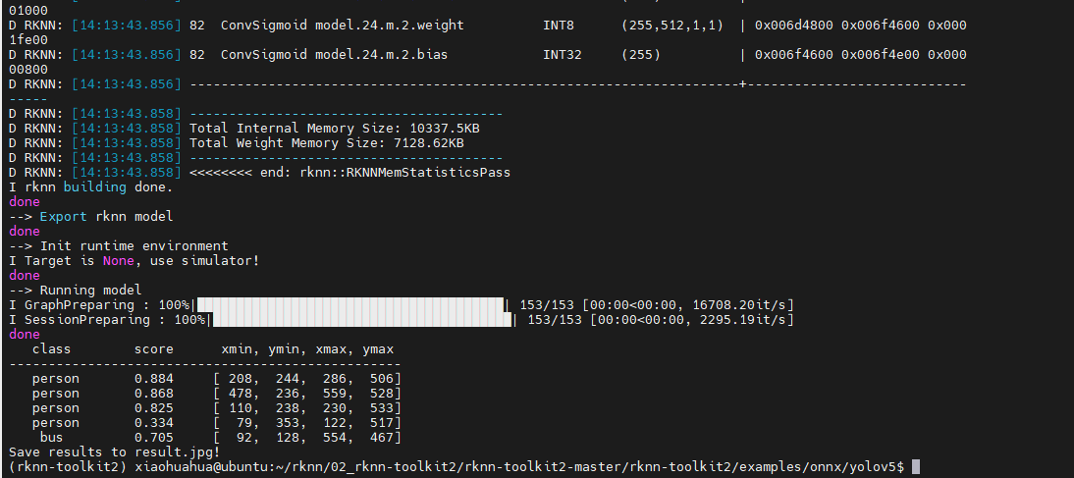

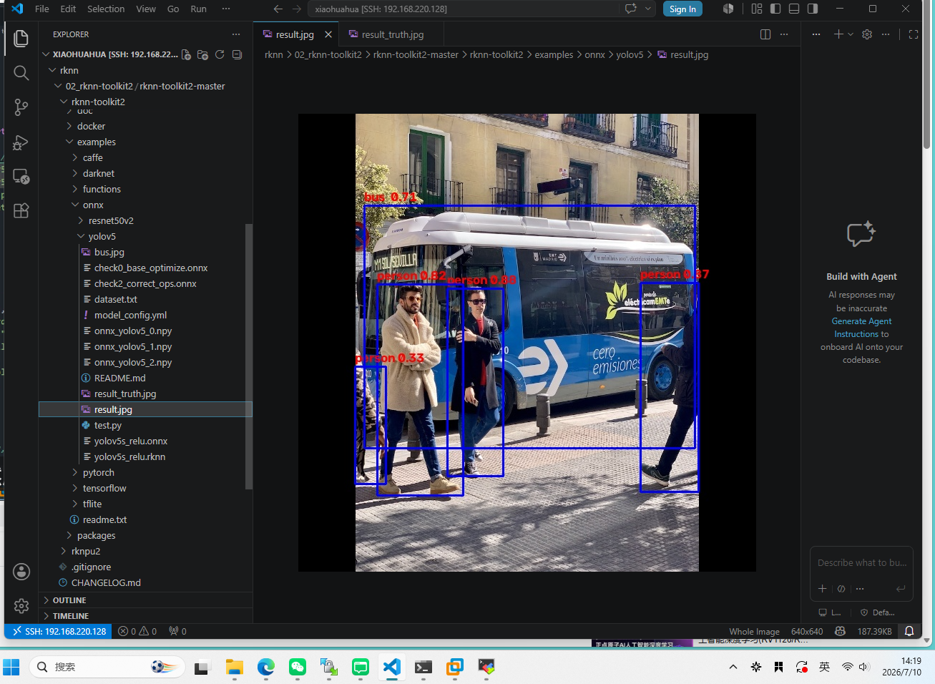

板端部署
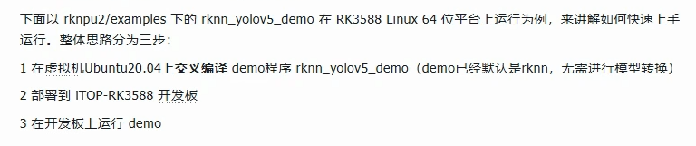

实际部署细节

模型训练后转换流程（深度学习框架）
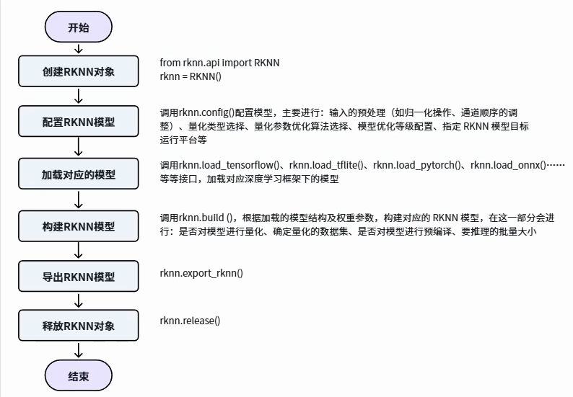

模型转换会涉及的api

代码案例
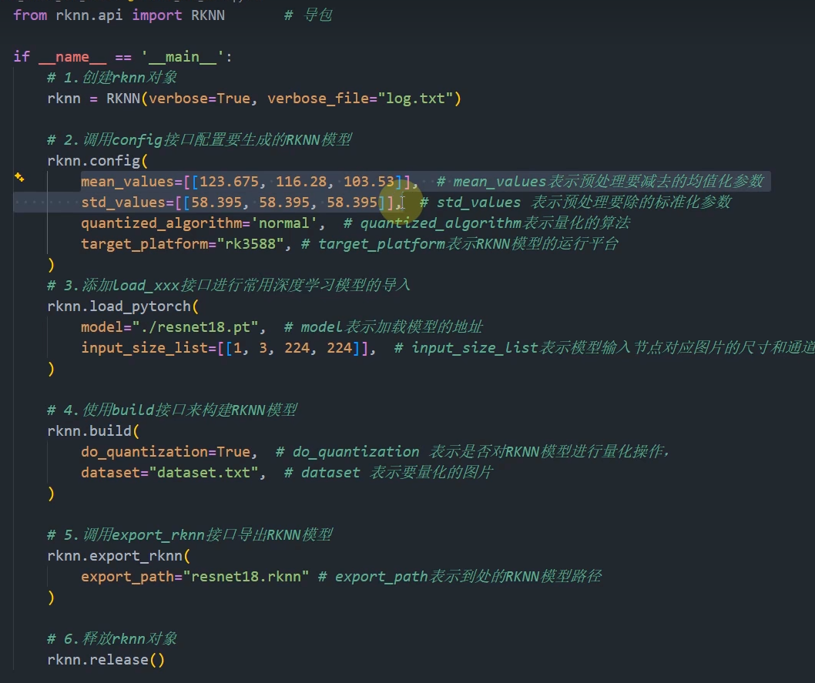

实战部署（面向连锁商超的跨门店空货架智能检测系统）

可参考实用文档：
https://github.com/JA-cmd-wq/yolov8-helmet-rk3588-multithread/blob/main/docs/TUTORIAL.md
github下载加速链接（https://gitcode.com/search?q=airockchip&type=repo）
- 从 Roboflow 下载开源数据集
- 训练环境怎么选：本地 vs 矩池云 GPU 云服务器 + VSCode 远程连接
- 三个仓库与版本严格对齐（rknn-toolkit2 / model_zoo / ultralytics，v2.3.2）
- 四大避坑：必须用瑞芯微 fork 的 ultralytics、SiLU 改 ReLU、手动补 requirements.txt
- 编写并启动 train.py，训练得到 best.pt
- pt → ONNX：安装 onnx/onnxsim/onnxruntime，用 yolo export format=rknn 导出
（Netron 验证：9 个输出分支 + ReLU 生效，这是瑞芯微专属导出的特征，务必 pip install -e .）
- 给 RKNN 单独建 Conda 环境：Python 版本必须和 whl 的 cpXX 严格对应
- 一条命令装全依赖 + 三大避坑：setuptools<81、onnx<1.17、手动装 toolkit2 的 whl
- 改 yolov8.py：CLASSES / coco_id_list / --target 改成 rk3588（class 1 类）
- 改 convert.py：用自己数据集做 INT8 量化校准（随机抽 50 张生成 subset.txt）
- 执行 convert.py 生成 best.rknn（Netron 看到 NNBG 大算子即转换成功）
- 板端要装啥：rknn-toolkit-lite2（板端推理）vs rknn-toolkit2（PC 转换）别混淆
- 板端建 Conda 环境 + 装 aarch64 版 lite2 whl（cpXX 对应 Python 版本，缺 librknnrt.so 怎么补）
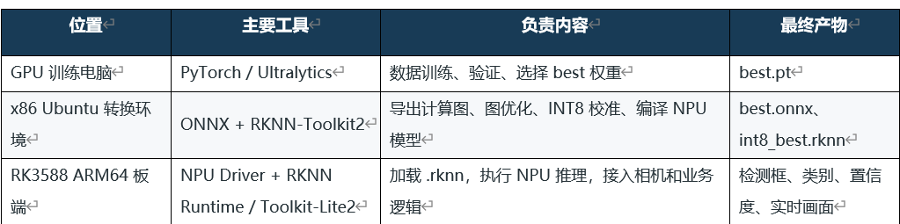

电脑部分

文件夹
- ultralytics_yolov8：https://github.com/airockchip/ultralytics_yolov8
- rknn_model_zoo：https://github.com/airockchip/rknn_model_zoo
- rknn-toolkit2：https://github.com/airockchip/rknn-toolkit2
- RKNPU2 SDK: https://github.com/airockchip/rknn-toolkit2
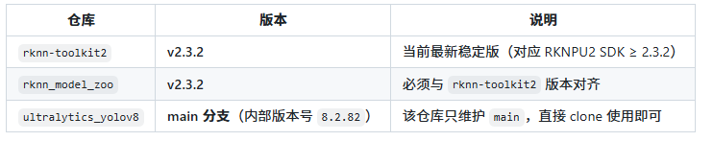
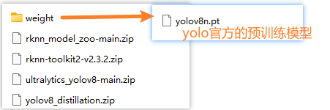

数据集
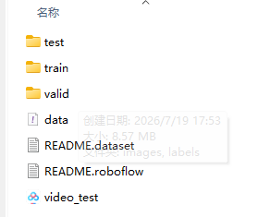 | 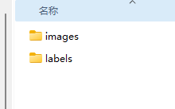

自己标注：https://blog.csdn.net/qq_27871973/article/details/84106067
官网开源：https://universe.roboflow.com/
半自动标注：https://github.com/cvhub520/x-anylabeling?utm_source=chatgpt.com
（使用教程：https://bbs.laoleng.vip/thread-1238-1-1.html）
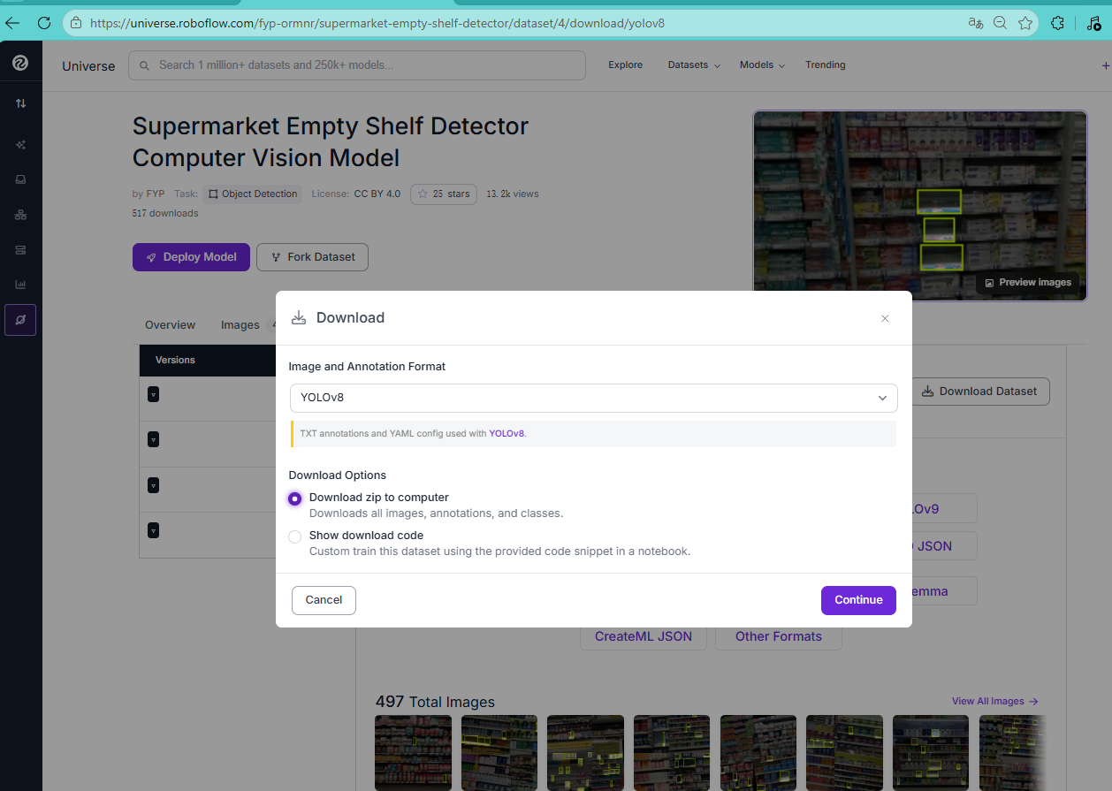
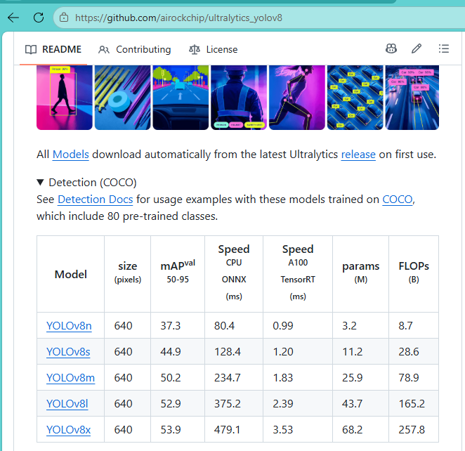
根据图片的数量进行模型大小的选择

gpu(云平台)--https://matgo.cn/
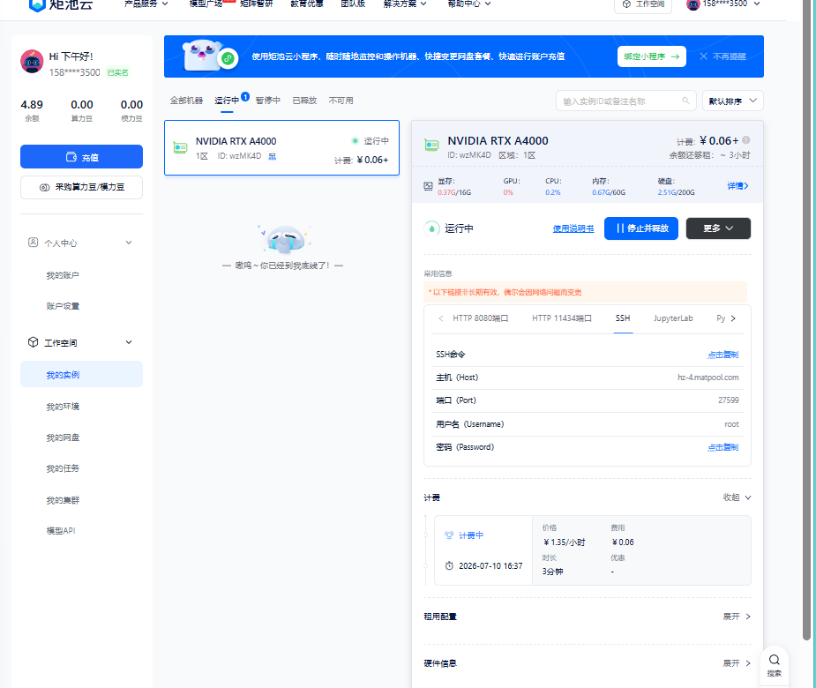

vscode远程登入
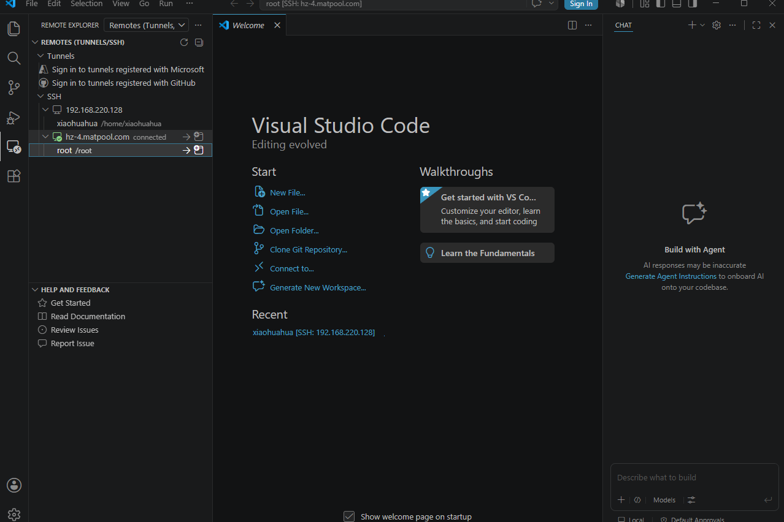

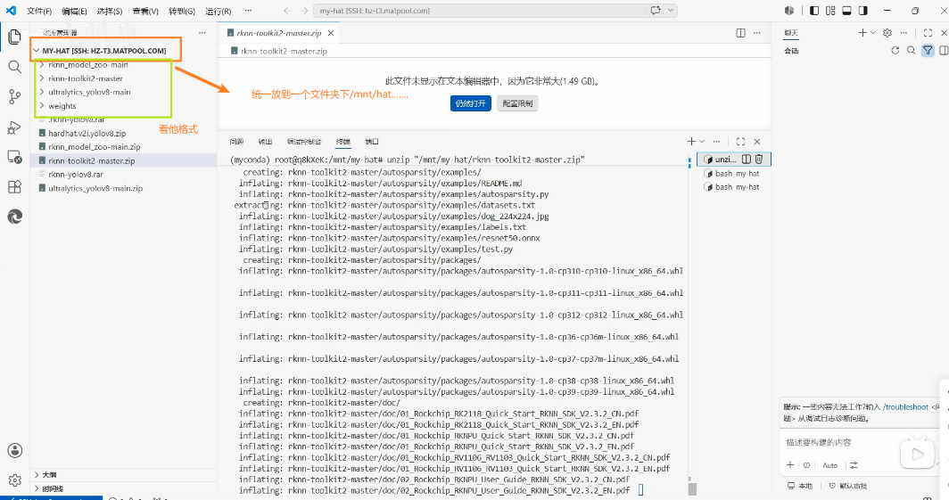

设置参数
修改默认激活函数为 ReLU（对 NPU 量化更友好）。YOLOv8 默认使用 SiLU 激活函数，虽然精度略高，但 SiLU 包含复杂的指数运算，在NPU 上量化后会导致掉点或推理变慢。推荐将源码里的默认激活函数改为 ReLU。
操作方法：打开 ultralytics_yolov8/ultralytics/nn/modules/conv.py 文件，全文共有 3 处 default_act = nn.SiLU()，分别在 Conv、ConvTranspose、RepConv 三个类的开头。

补齐并安装 requirements.txt

操作方法：在 /mnt/XAIU_Test/frameworks/ultralytics_yolov8/ 目录下新建 requirements.txt 文件，把下面内容粘进去，然后执行 pip install -r requirements.txt -i https://pypi.tuna.tsinghua.edu.cn/simple/：
Ultralytics requirements
Usage: pip install -r requirements.txt

Base ----------------------------------------
matplotlib>=3.2.2
numpy>=1.22.2 # pinned by Snyk to avoid a vulnerability
opencv-python>=4.6.0
pillow>=7.1.2
pyyaml>=5.3.1
requests>=2.23.0
scipy>=1.4.1
torch>=1.7.0
torchvision>=0.8.1
tqdm>=4.64.0

Logging -------------------------------------
tensorboard>=2.13.0
dvclive>=2.12.0
clearml
comet

Plotting ------------------------------------
pandas>=1.1.4
seaborn>=0.11.0

Export --------------------------------------
coremltools>=7.0.b1 # CoreML export
onnx>=1.12.0 # ONNX export
onnxsim>=0.4.1 # ONNX simplifier
nvidia-pyindex # TensorRT export
nvidia-tensorrt # TensorRT export
scikit-learn==0.19.2 # CoreML quantization
tensorflow>=2.4.1 # TF exports (-cpu, -aarch64, -macos)
tflite-support
tensorflowjs>=3.9.0 # TF.js export
openvino-dev>=2023.0 # OpenVINO export

Extras --------------------------------------
psutil # system utilization
py-cpuinfo # display CPU info
thop>=0.1.1 # FLOPs computation
ipython # interactive notebook
albumentations>=1.0.3 # training augmentations
pycocotools>=2.0.6 # COCO mAP
roboflow

from ultralytics import YOLOdef main():
# 1. 加载预训练权重model = YOLO("/mnt/XAIU_Test/weights/yolov8n.pt") # ← 换成你自己的预训练权重路径# 2. 开始训练，设置早停(patience=10)和最大轮数(epochs=200)model.train(
data="/mnt/XAIU_Test/datasets/BasketBall_v2i_yolov8/data.yaml", # ← 换成你自己的数据集 data.yamlepochs=200,
patience=10,
imgsz=640,
batch=48, # 显存 12GB 可开到 32 或更高workers=6, # CPU 核心数限制为 6device=0,
project="/mnt/XAIU_Test/runs", # 训练输出的根目录，换成你自己存放结果的路径name="basketball", # 本次训练的子文件夹名，换成你自己任务的名字（如 mytask）amp=False #关闭AMP检测，否则会下载预训练.pt
)

if name == 'main':
main()

cd /path/to/ultralytics_yolov8
python train.py

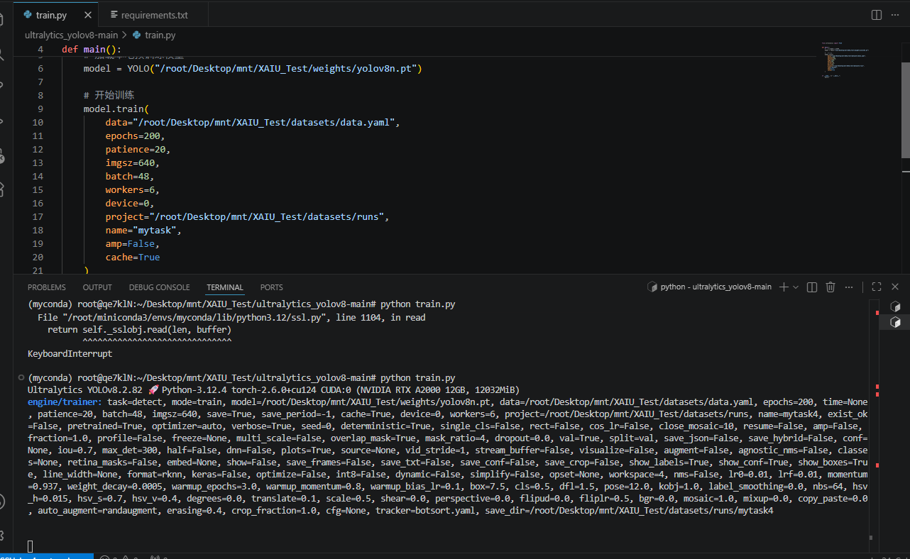

开始训练
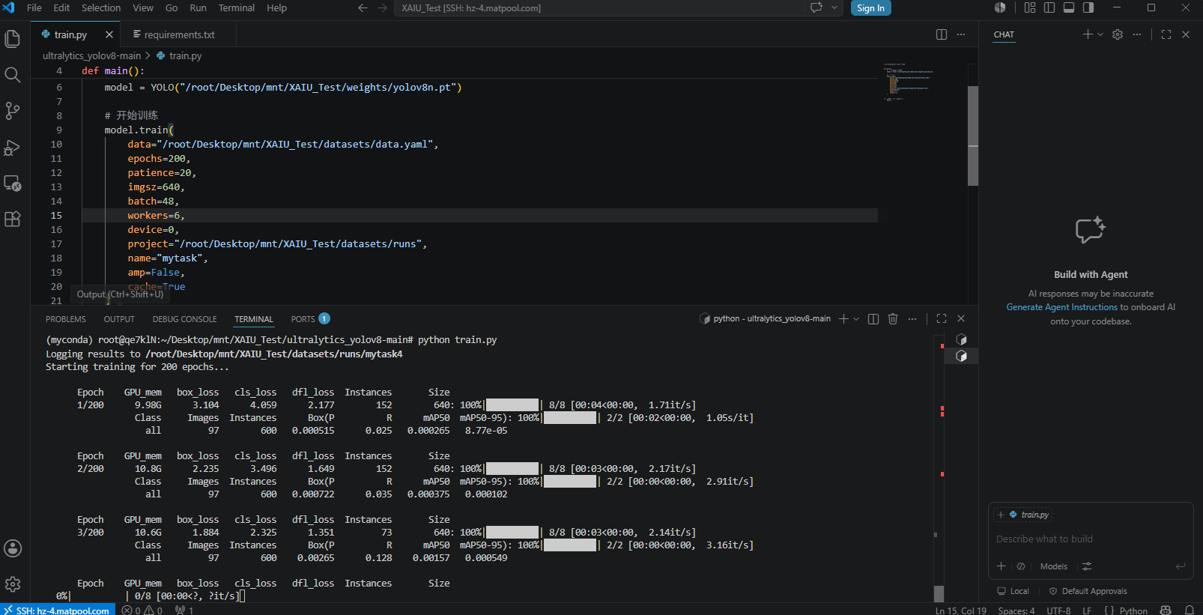

训练结果分析与优化
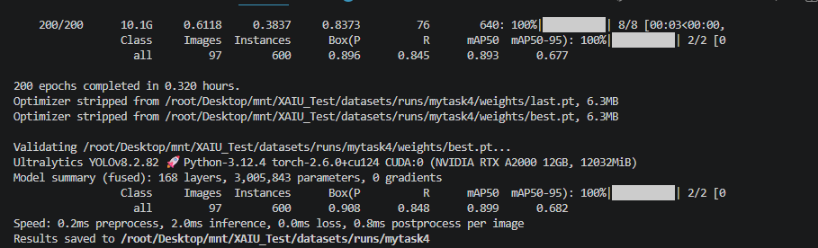

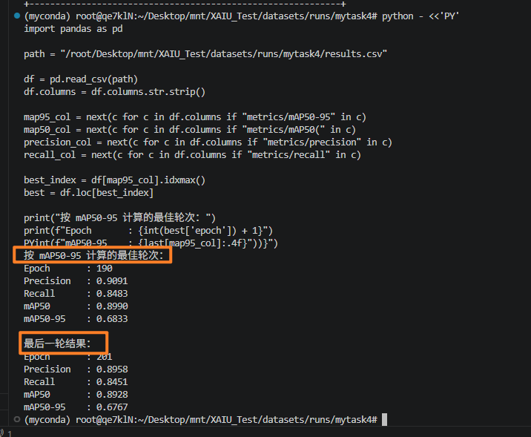

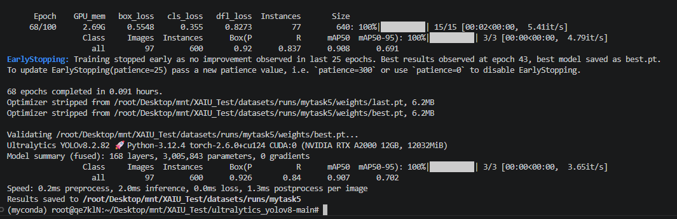

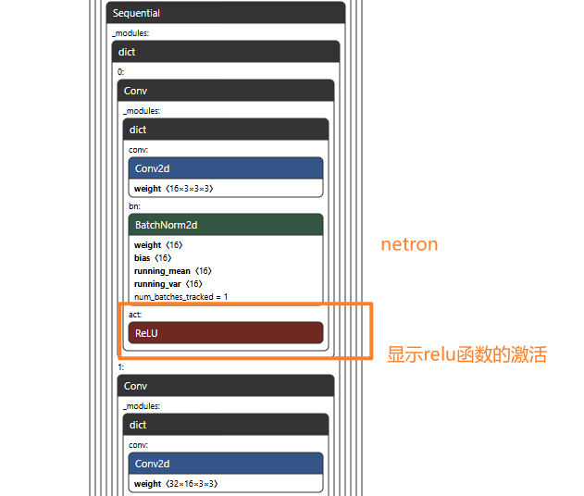

pt 转onnx

（.pt 依赖 PyTorch 运行时，RK3588 NPU 不能直接执行。ONNX 是中间计算图，便于 RKNN-Toolkit2 做算子适配、量化和 NPU 编译）

在导出之前，我们需要先安装 ONNX 相关的依赖库：
pip install onnx onnxsim onnxruntime -i https://pypi.tuna.tsinghua.edu.cn/simple/
安装完成后，确保你处于 ultralytics 根目录下，将训练得到的最佳权重 best.pt 复制到该路径下，然后执行瑞芯微专属的导出命令：
yolo export model=best.pt format=rknn（可能会报错，没有yolo代码环境）
导出成功后，同目录下会生成一个 best.onnx 文件。
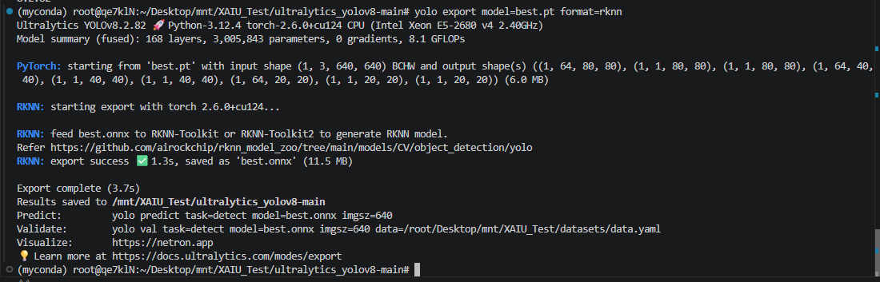

onnx转rknn

代码环境具体分析
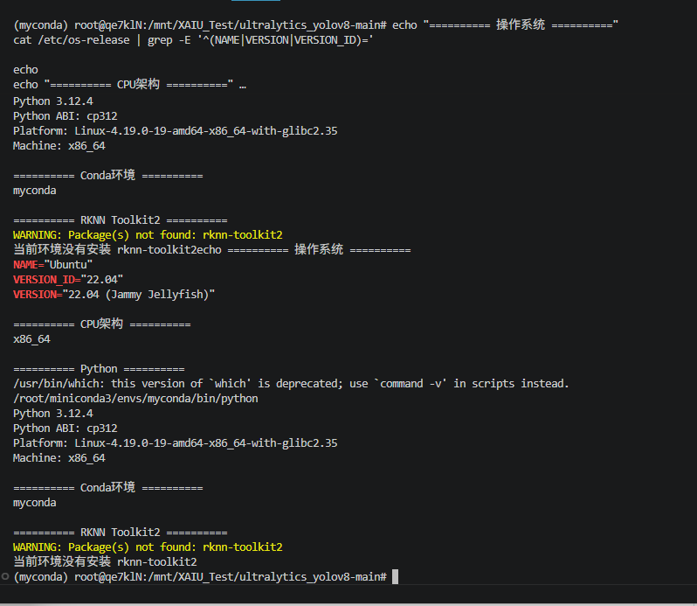

echo "========== 操作系统 =========="
cat /etc/os-release | grep -E '^(NAME|VERSION|VERSION_ID)='

echo
echo "========== CPU架构 =========="
uname -m

echo
echo "========== Python =========="
which python
python --version
python -c "import sys, platform; print('Python ABI:', f'cp{sys.version_info.major}{sys.version_info.minor}'); print('Platform:', platform.platform()); print('Machine:', platform.machine())"

echo
echo "========== Conda环境 =========="
echo "$CONDA_DEFAULT_ENV"

echo
echo "========== RKNN Toolkit2 =========="
python -m pip show rknn-toolkit2 || echo "当前环境没有安装 rknn-toolkit2"

环境配置

1. 单独创建 RKNN 转换环境
conda create -n rknn312 python=3.12 -y

2. 激活新环境
conda activate rknn312

3. 进入你实际的 RKNN-Toolkit2 安装包目录
cd /root/Desktop/mnt/XAIU_Test/rknn-toolkit2-master/rknn-toolkit2/packages/x86_64

4. 查看 cp312 对应文件是否存在
ls -lh requirements_cp312-*.txt
ls -lh rknn_toolkit2-*-cp312-cp312-*.whl

5. 安装 RKNN-Toolkit2
python -m pip install \
-r requirements_cp311-2.3.2.txt \
"setuptools<81" \
"onnx<1.17" \
./rknn_toolkit2-2.3.2-cp312-cp312-manylinux_2_17_x86_64.manylinux2014_x86_64.whl \
-i https://pypi.tuna.tsinghua.edu.cn/simple/

安装完成后验证
python --version
python -m pip show rknn-toolkit2

python - <<'PY'
import platform
import importlib.metadata
from rknn.api import RKNN

print("CPU架构：", platform.machine())
print("RKNN-Toolkit2版本：", importlib.metadata.version("rknn-toolkit2"))

rknn = RKNN(verbose=True)
print("RKNN-Toolkit2 导入成功")
rknn.release()
PY

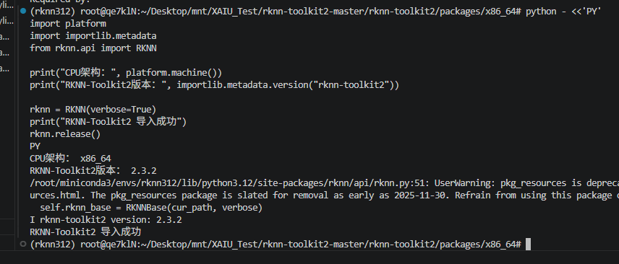

量化导出
RKNN-Toolkit2 会做算子检查、图优化、量化和针对 RK3588 的编译。INT8 量化的核心是用一批代表性图片统计各层张量范围，再把浮点计算映射为 8 位整数计算。它通常能显著减少模型体积和内存带宽，并更好利用 NPU。校准集必须覆盖亮暗、角度、货架密度和负样本，否则量化区间会偏，表现为置信度下降、漏检增加。

INT8 是 RK3588 NPU 上成熟的性能/精度平衡方案。FP16 便于做精度基线但通常资源占用更高；INT4 需要硬件和工具链完整支持，目标检测掉点风险更大，不适合作为当前首选工程路径

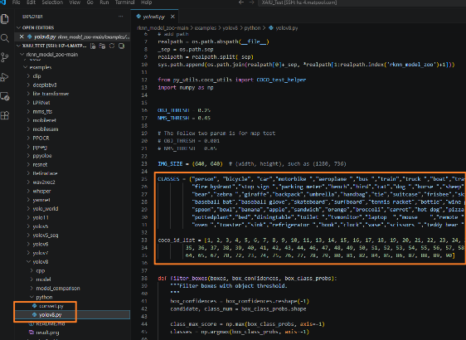

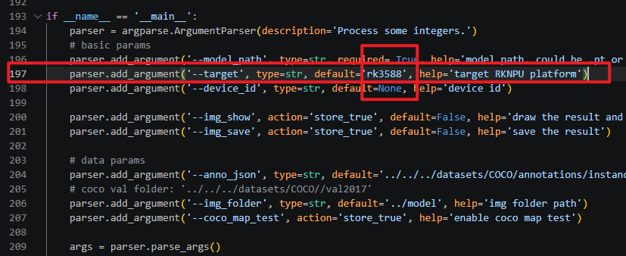

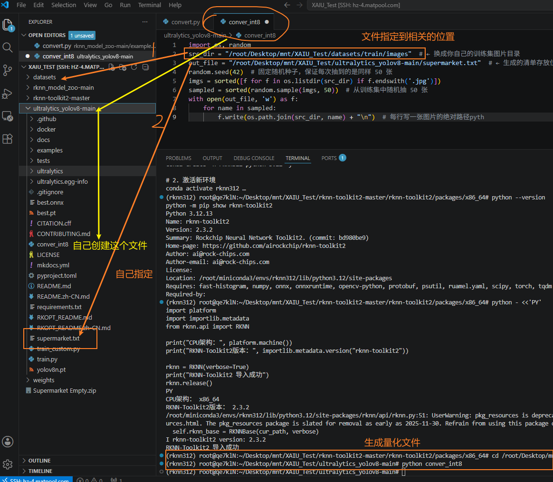
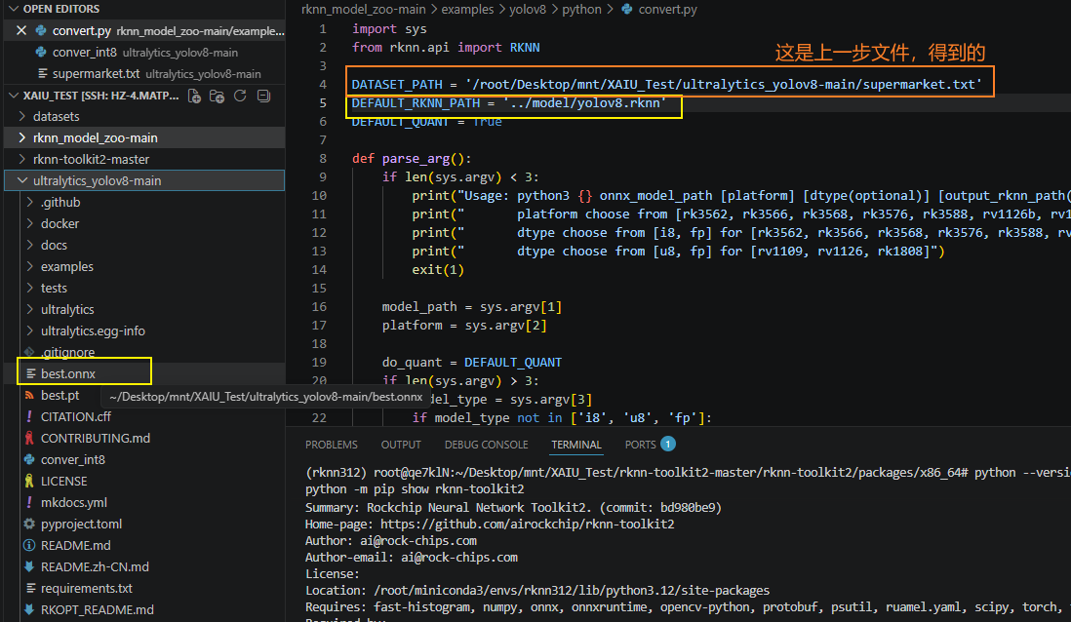
cd /mnt/XAIU_Test/rknn/rknn_model_zoo/examples/yolov8/python
python convert.py /mnt/XAIU_Test/frameworks/ultralytics_yolov8/best.onnx rk3588 i8 ../model/best.rknn

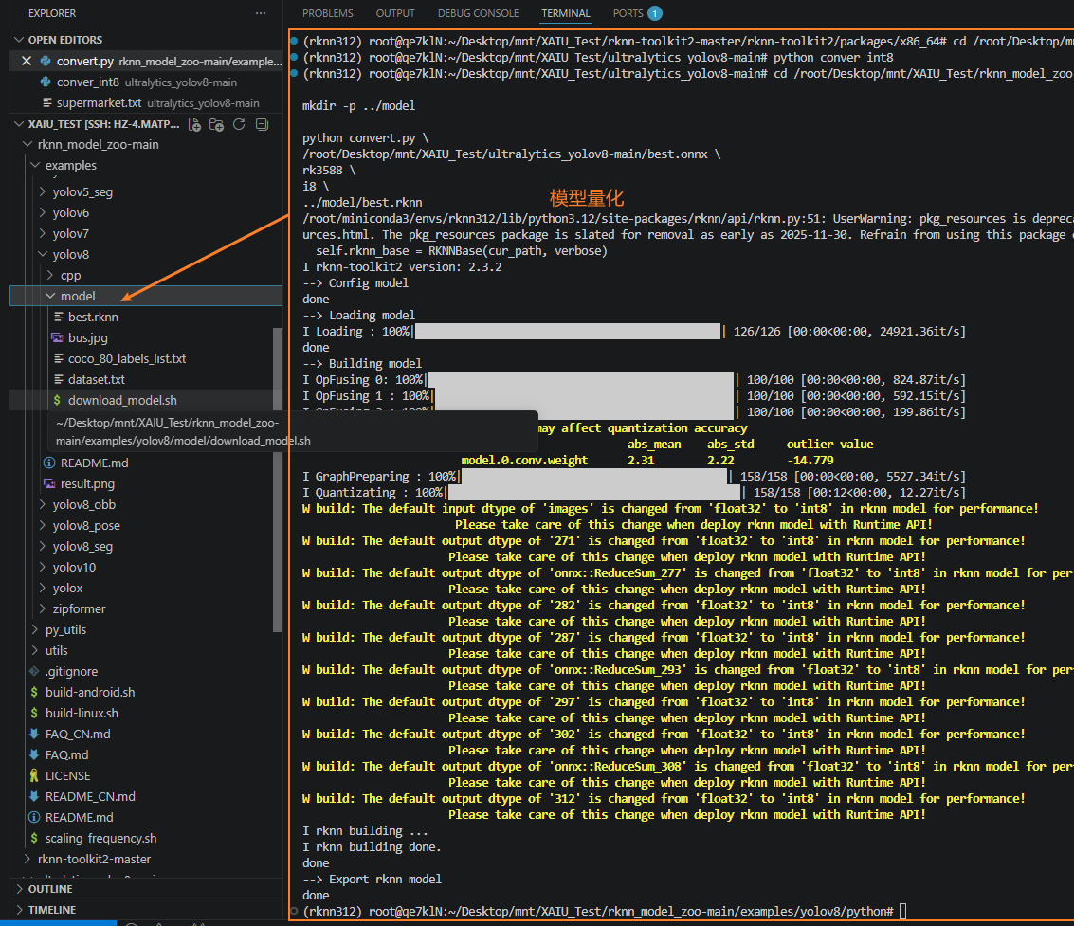

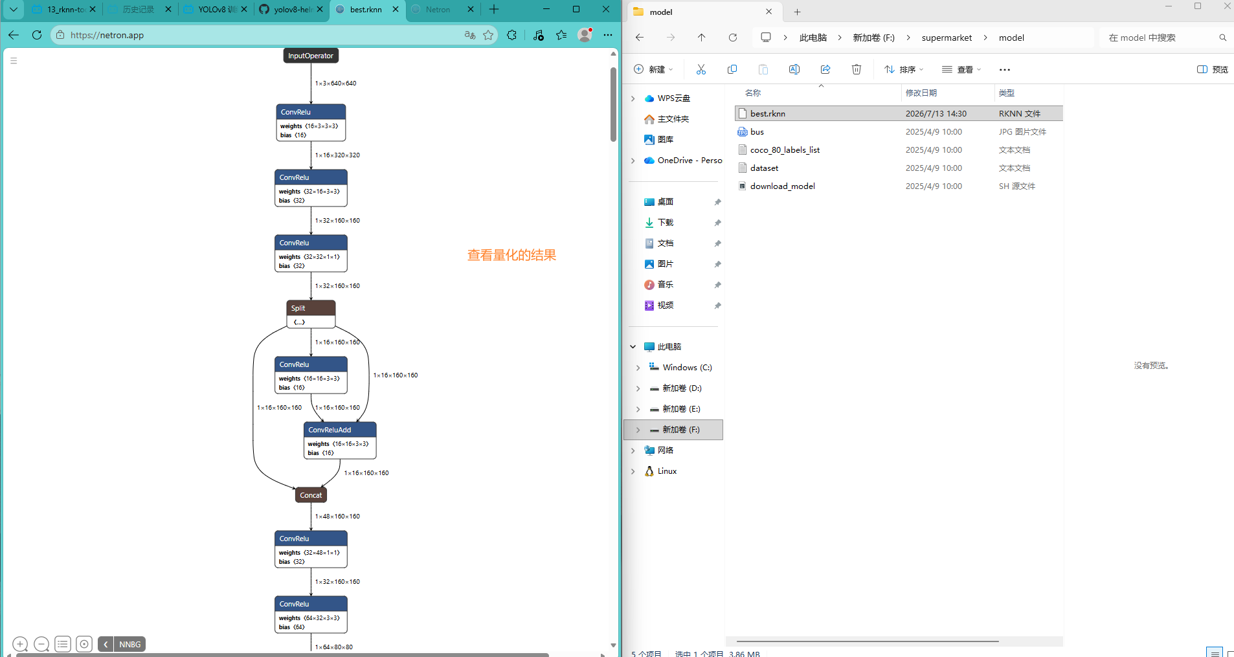
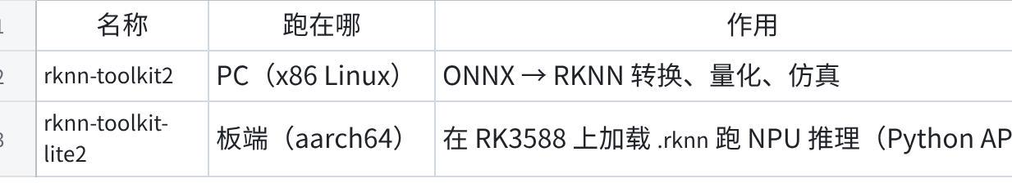
点击图片可查看完整电子表格

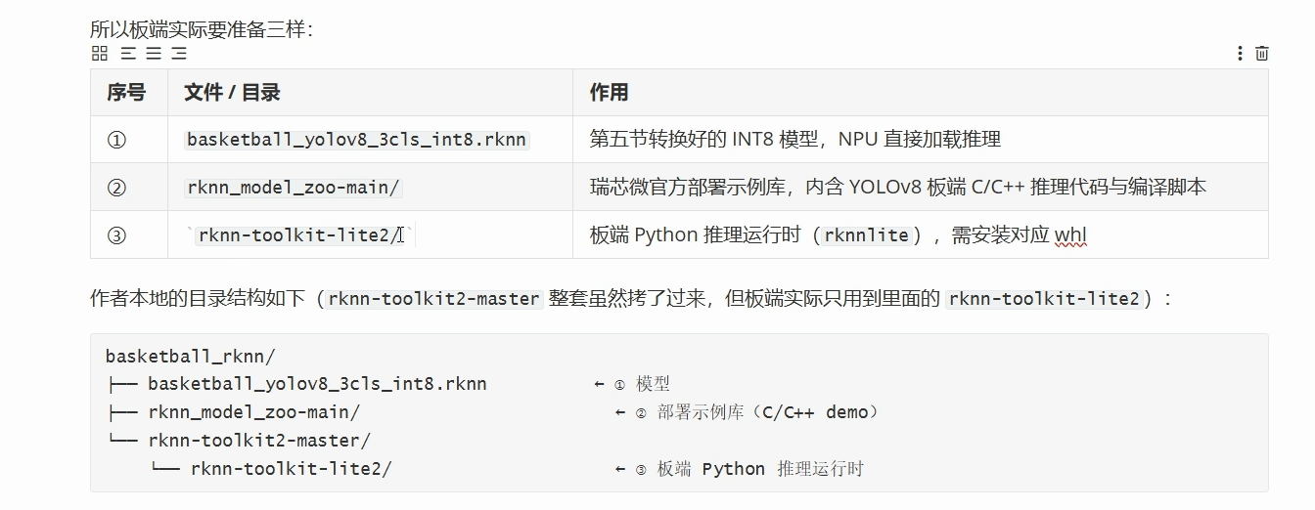

板端部分

串口登陆
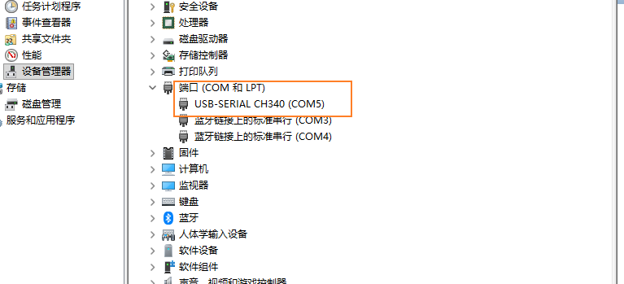

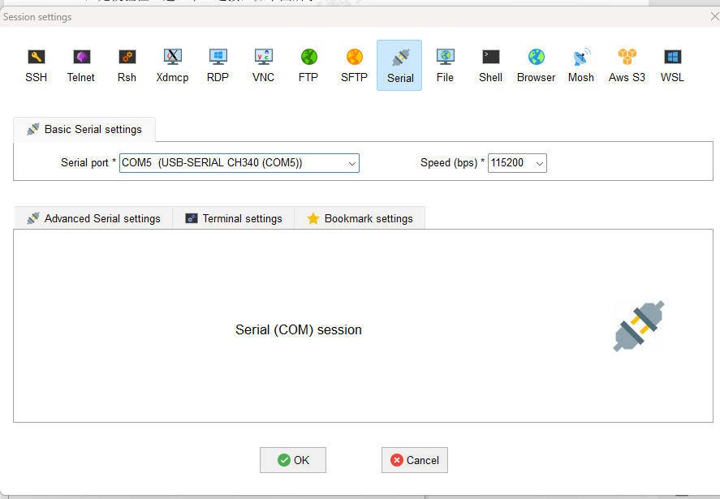

板端环境准备
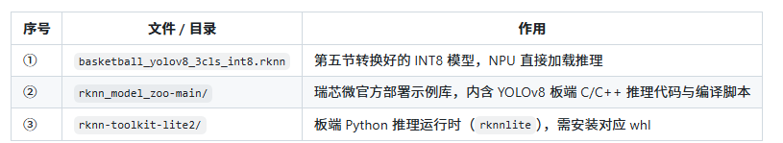
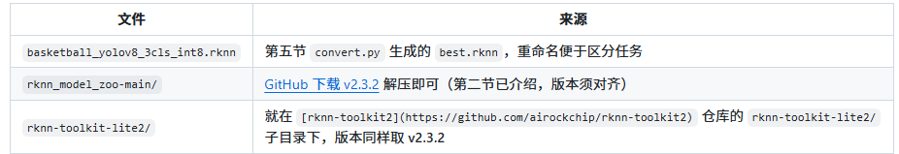

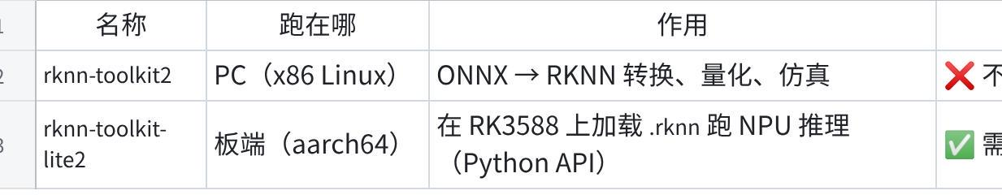
点击图片可查看完整电子表格

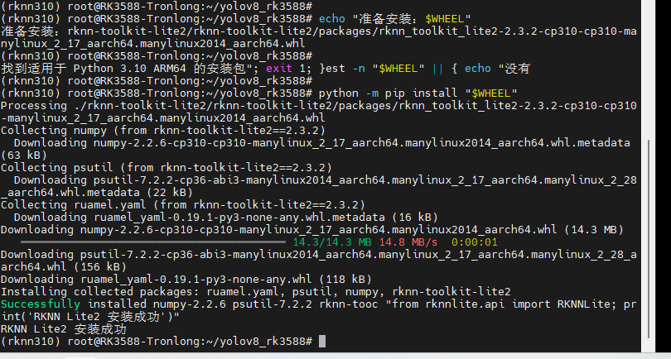
cd /root/yolov8_rk3588
source rknn310/bin/activate

WHEEL=$(find rknn-toolkit-lite2 -type f -name '*cp310*aarch64*.whl' | head -n 1)

echo "准备安装：$WHEEL"

test -n "$WHEEL" || { echo "没有找到适用于 Python 3.10 ARM64 的安装包"; exit 1; }

python -m pip install "$WHEEL"

cd /root/yolov8_rk3588
source rknn310/bin/activate

cd /root/yolov8_rk3588/rknn_model_zoo-main/examples/yolov8/python
/root/yolov8_rk3588/rknn310/bin/python yolov8_rknn_infer.py

板端模型python图片测试
模型：/root/yolov8_rk3588/int8_best.rknn
图片：/root/yolov8_rk3588/tupian
结果：/root/yolov8_rk3588/result
代码：/root/yolov8_rk3588/rknn_model_zoo-main/examples/yolov8/python/yolov8_rknn_infer.py
代码
[yolov8_rknn_infer.py]

mkdir -p /root/yolov8_rk3588/rknn_model_zoo-main/examples/yolov8/python
mkdir -p /root/yolov8_rk3588/result
cat > /root/yolov8_rk3588/rknn_model_zoo-main/examples/yolov8/python/yolov8_rknn_infer.py <<'PY'

代码后修改class

[20260714-0304-38.5112717.mp4]

全方位优化步骤

共享文件
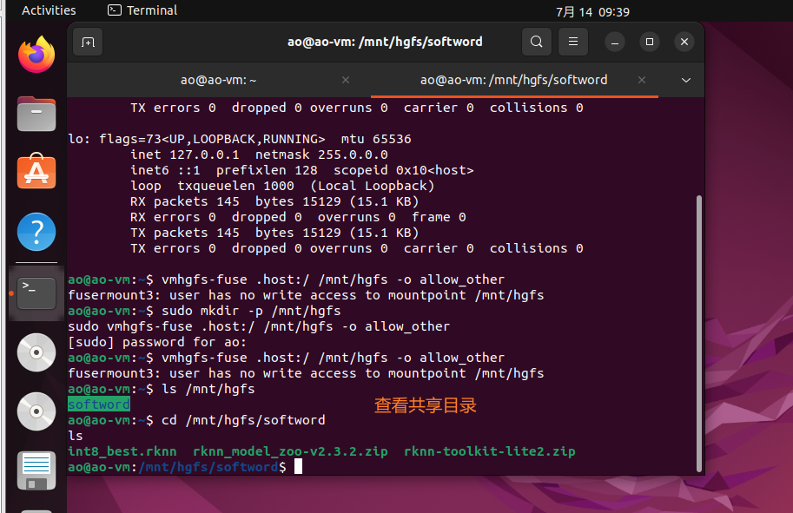

网络IP分析与静态固定
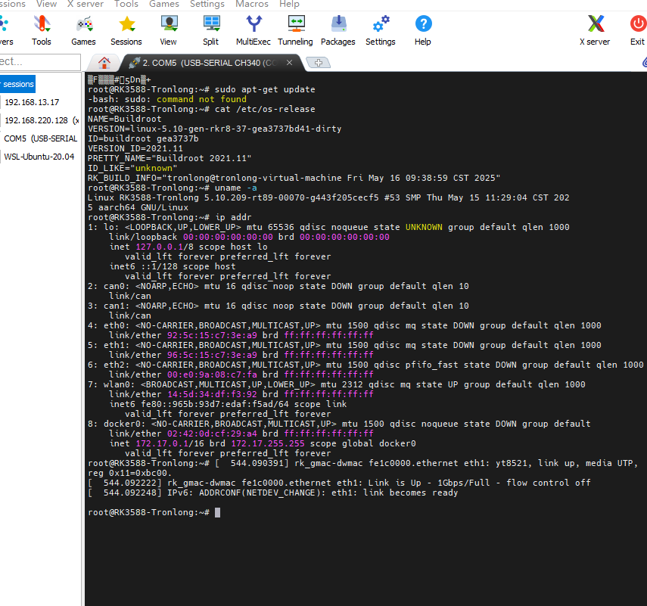

评估板 IP：192.168.10.66
子网掩码：255.255.255.0，也就是 /24
网关：192.168.10.1
使用网口：eth1
地址来源：DHCP 自动分配
租期：1800 秒
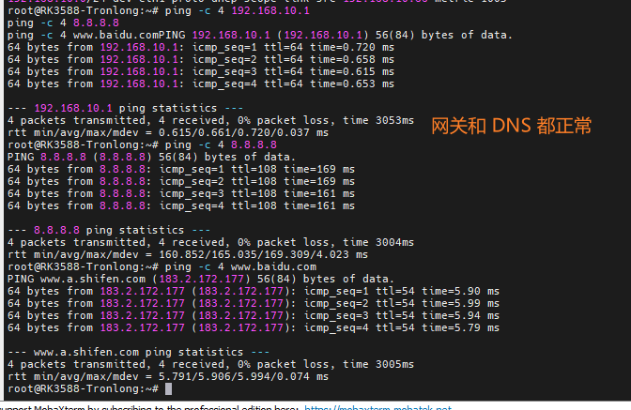

训练坑点
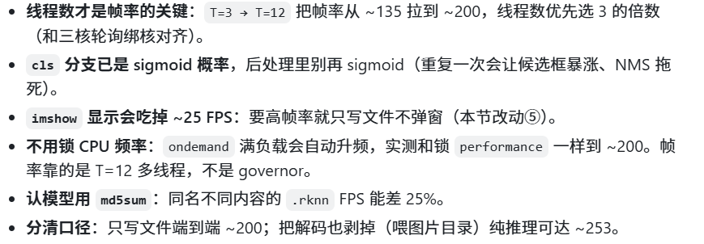
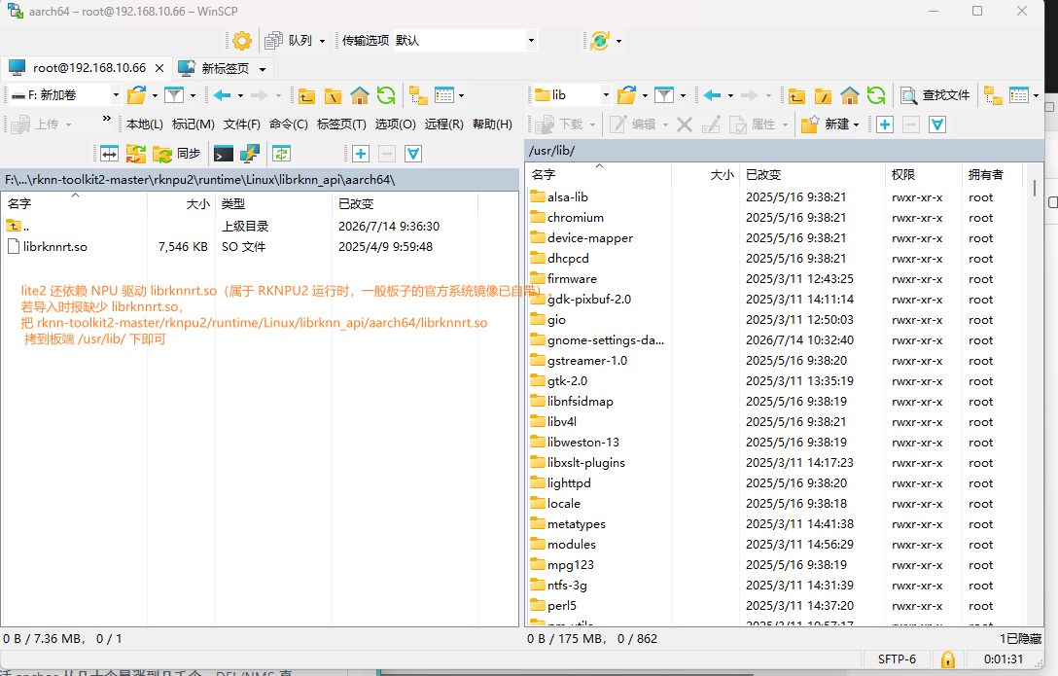

微调模型

蒸馏

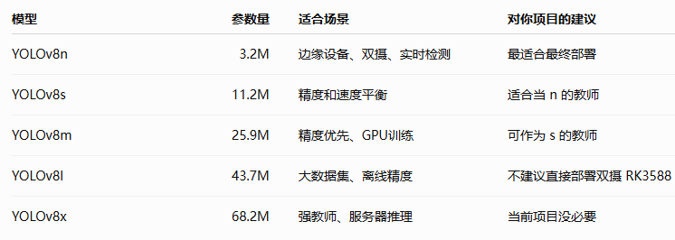

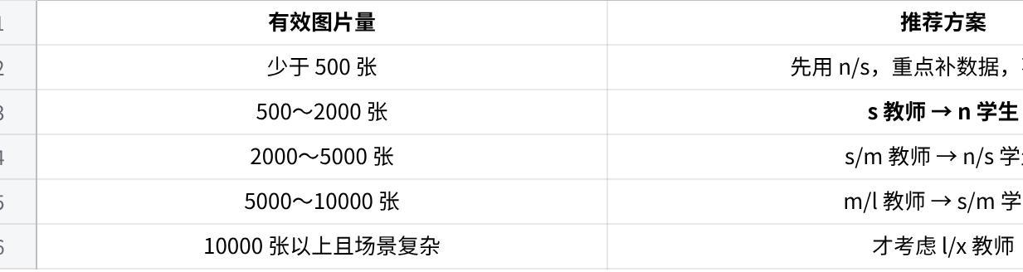
点击图片可查看完整电子表格

8n模型
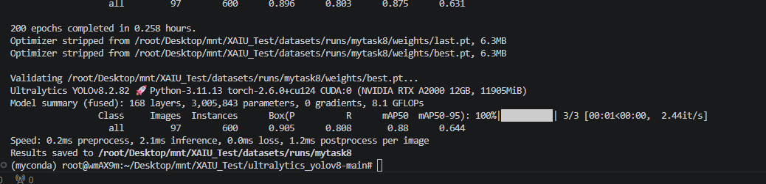

8s模型
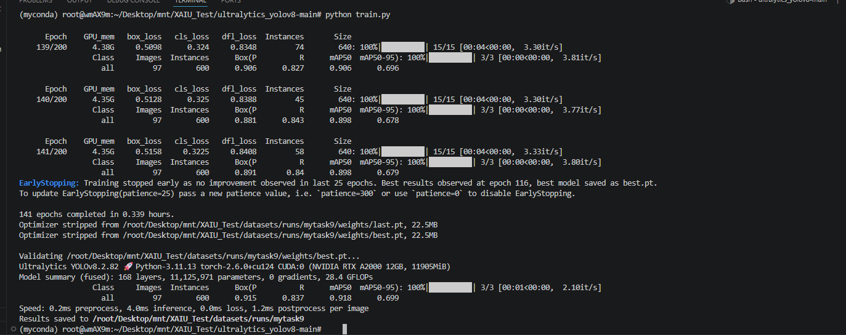

步骤
创建独立蒸馏环境：
Plain Text
conda create -n yolo_kd python=3.11 -y
conda activate yolo_kd
python -m pip install --upgrade pip
pip install -U ultralytics
检查蒸馏参数是否存在：
Plain Text
yolo cfg | grep -E "distill_model|dis:"
看到：
Plain Text
distill_model:
dis: 6.0
才说明新环境支持原生蒸馏
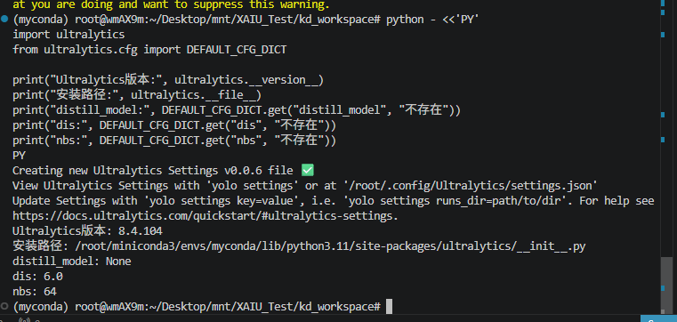
当前克隆任务取消后，直接依次执行：
Plain Text
conda deactivate
conda env remove -n yolo_kd -y
rm -rf /root/miniconda3/envs/yolo_kd
conda create -n yolo_kd python=3.11 pip -y --offline || \
conda create -n yolo_kd python=3.11 pip -y
conda activate yolo_kd
python -m pip install --upgrade pip \
-i https://mirrors.tuna.tsinghua.edu.cn/pypi/web/simple
python -m pip install \
torch==2.6.0 \
torchvision==0.21.0 \
torchaudio==2.6.0 \
--index-url https://download.pytorch.org/whl/cu124
python -m pip install \
ultralytics==8.4.104 \
-i https://mirrors.tuna.tsinghua.edu.cn/pypi/web/simple
cd /root/Desktop/mnt/XAIU_Test/kd_workspace
python - <<'PY'
import torch
import ultralytics
from ultralytics.cfg import DEFAULT_CFG_DICT
print("=" * 70)
print("PyTorch:", torch.__version__)
print("CUDA可用:", torch.cuda.is_available())
print("GPU:", torch.cuda.get_device_name(0) if torch.cuda.is_available() else "无")
print("Ultralytics:", ultralytics.__version__)
print("Ultralytics路径:", ultralytics.__file__)
print("distill_model:", DEFAULT_CFG_DICT.get("distill_model", "不存在"))
print("dis:", DEFAULT_CFG_DICT.get("dis", "不存在"))
print("=" * 70)
PY
确认检查全部正常后运行：
Plain Text
python train_distill_compare.py（代码在ready）

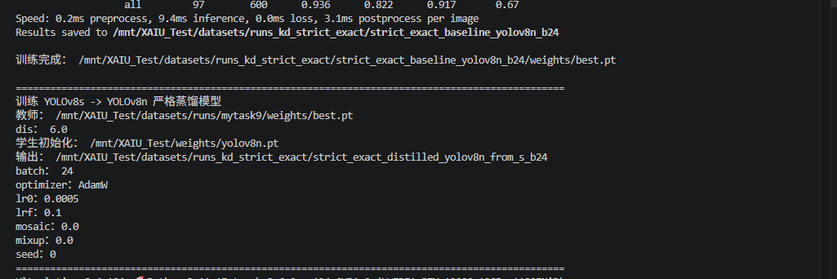

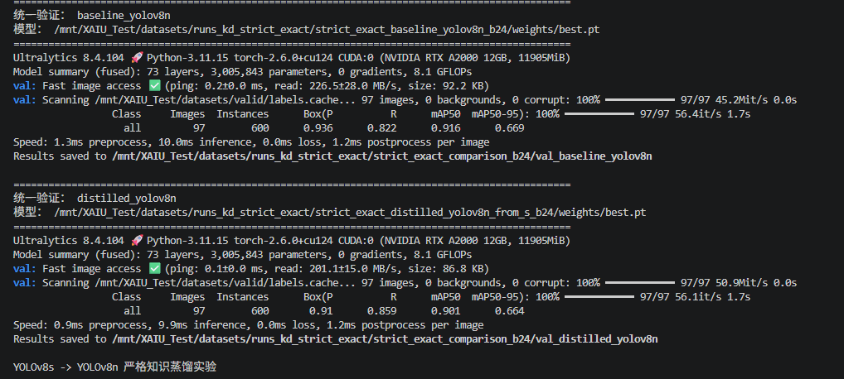

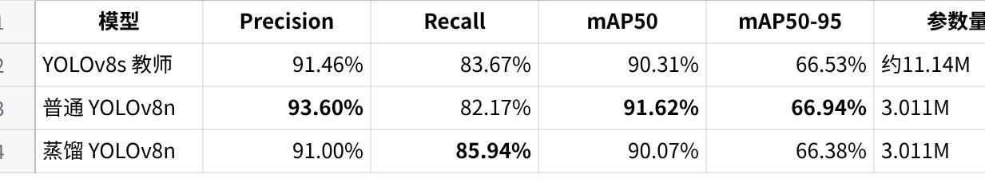
点击图片可查看完整电子表格
仅从本次 PT 验证指标看：
普通 YOLOv8n 是当前综合最优模型；蒸馏 YOLOv8n 的优势是 Recall 更高，但代价是 Precision 和 mAP 略低。
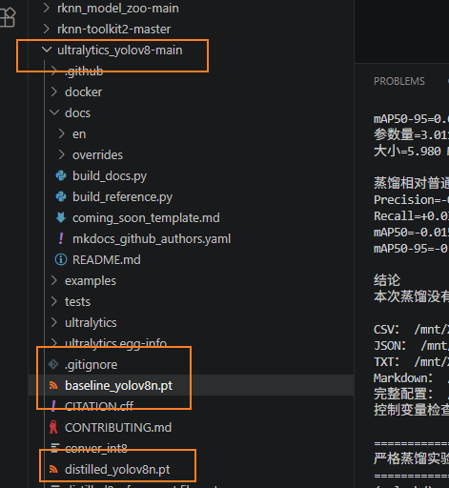

conda activate rknn310(先进去环境！！！！！！！)
python -c "from rknn.api import RKNN; print('RKNN 环境正常')"
cd /mnt/XAIU_Test/rknn_model_zoo-main/examples/yolov8/python
python convert.py /mnt/XAIU_Test/ultralytics_yolov8-main/baseline_yolov8n.onnx rk3588 i8 ../model/baseline_yolov8n.rknn
python convert.py /mnt/XAIU_Test/ultralytics_yolov8-main/distilled_yolov8n.onnx rk3588 i8 ../model/distilled_yolov8n.rknn

问题文档

scp命令传输失败
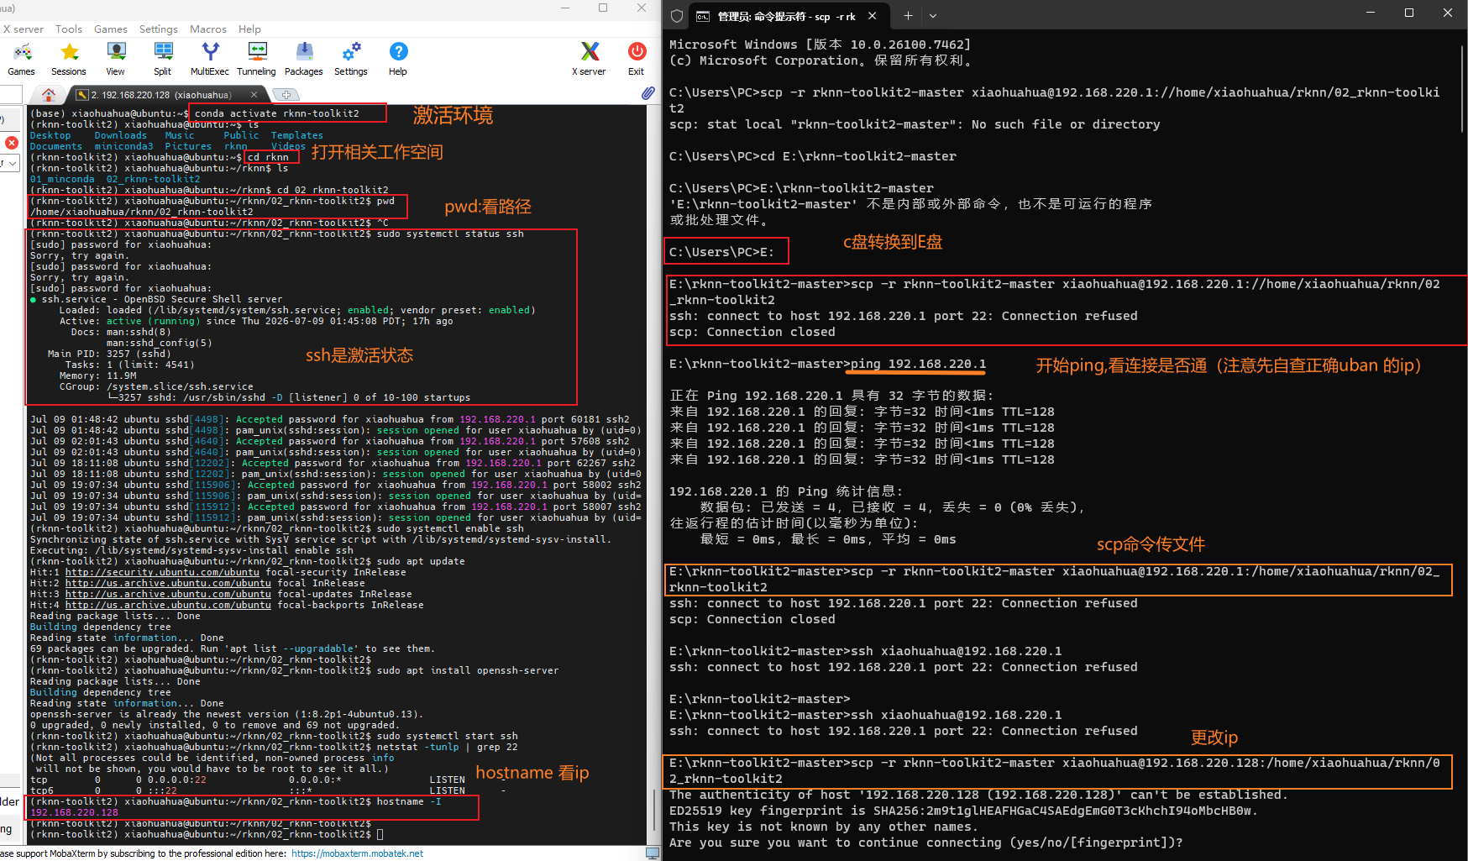

toolkit虚拟环境版本不一致
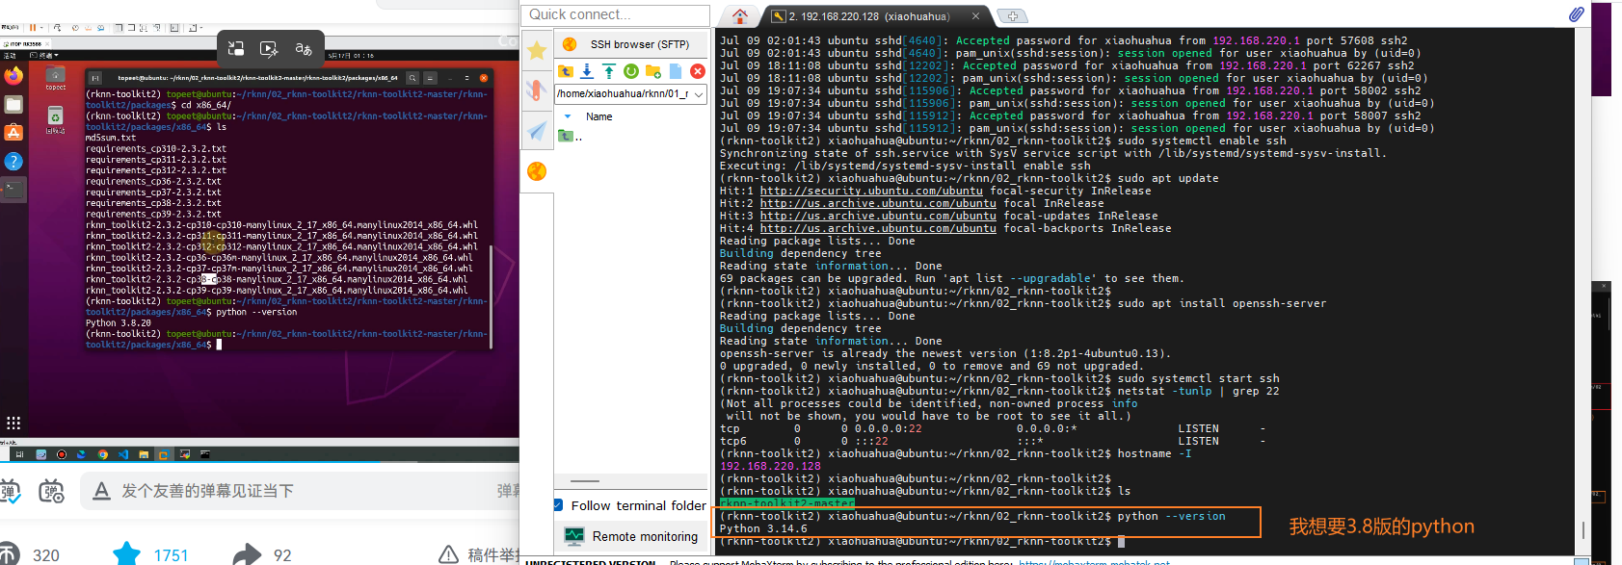
先查看：
conda env list
如果还有：
rknn-toolkit2
删除：
conda remove -n rknn-toolkit2 --all
确认：
conda env list
创建新的Python 3.8环境
python --version
Python 3.14.6
这个不能用。
重新创建：
conda create -n rknn-toolkit2 python=3.8 -y
激活：
conda activate rknn-toolkit2
检查：
python --version

VScode远程登陆失败
VM关机导致Ubuntu虚拟机消失，SSH自然断开
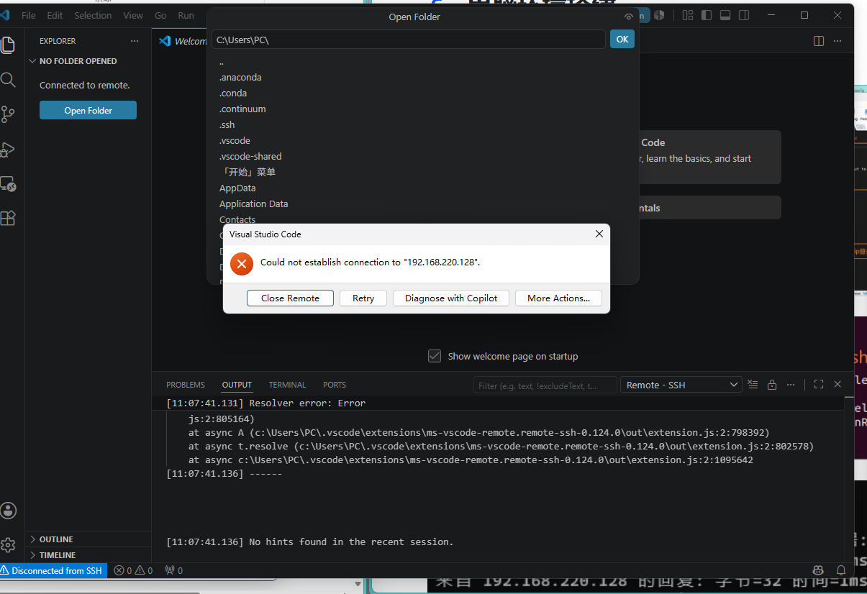
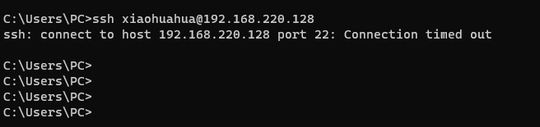
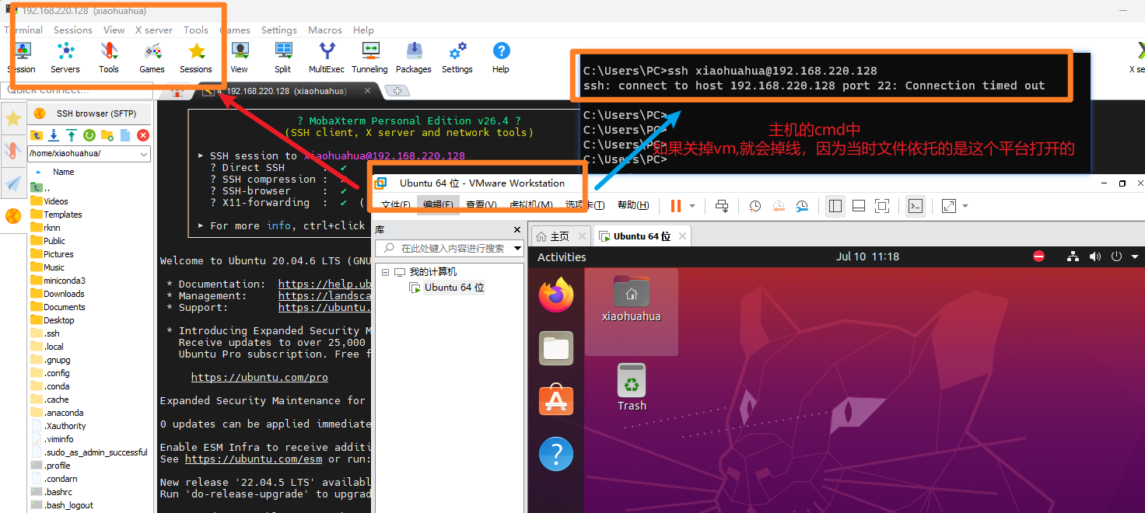

训练报错
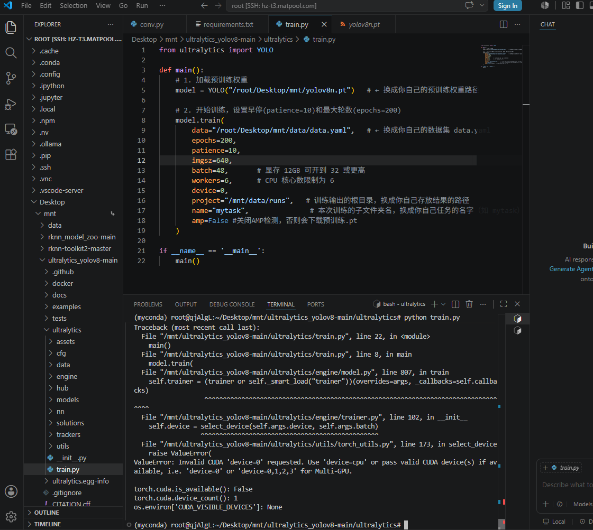

导出onnx的yolo环境缺少
cd /root/Desktop/mnt/XAIU_Test/ultralytics_yolov8-main
python -m pip install -e .
）
hash -r
which yolo
yolo version
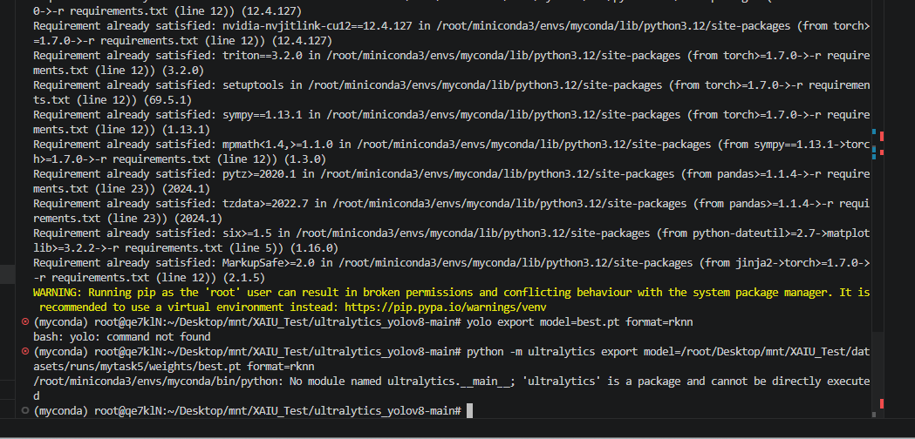

Ubantu(没有网络)
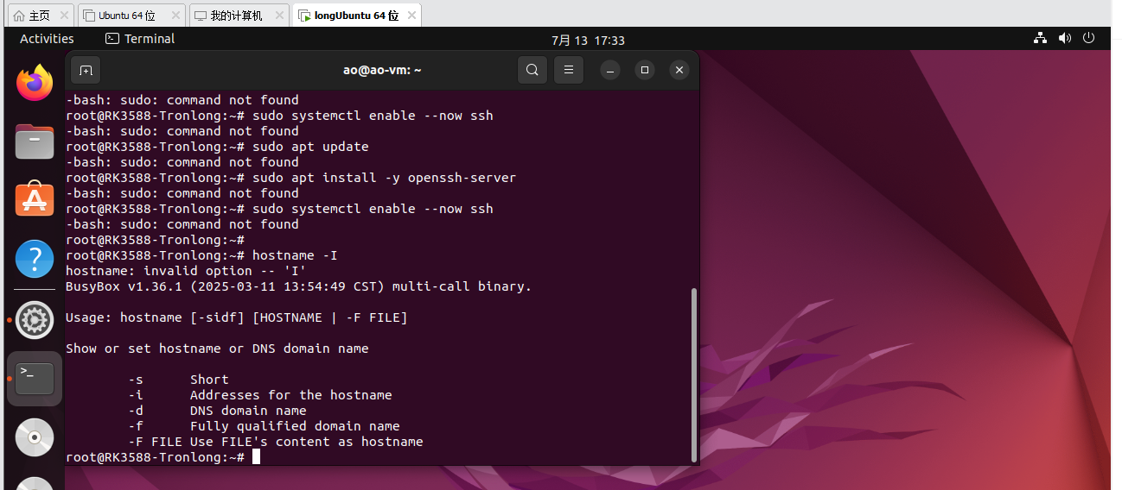
对象搞错了
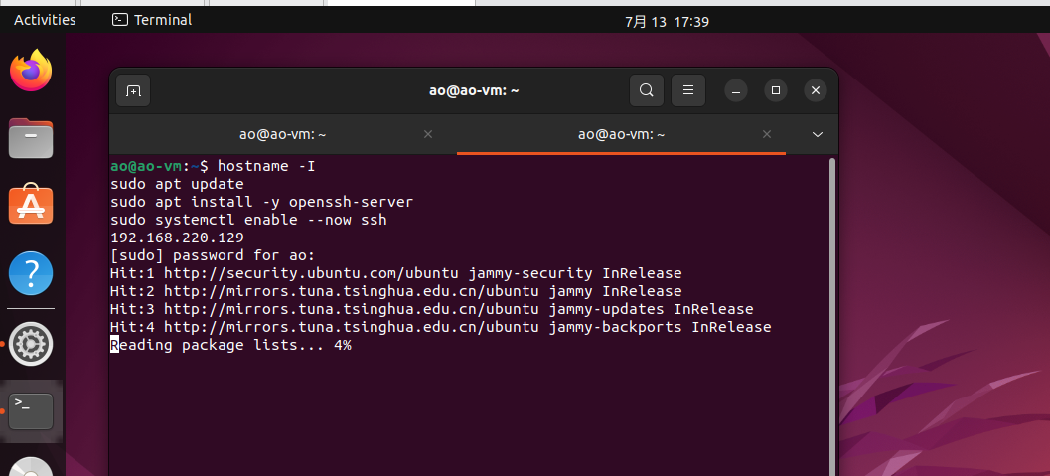

建立python文件后，不存在
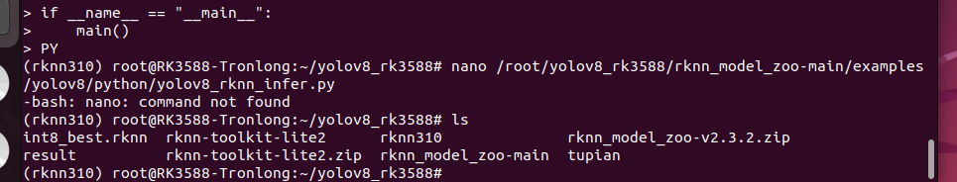
没有安装nao

vscodel连不上开发板
但是ssh的cmd可以是，哪里出了问题（板子相关配置低了）
